Муниципальное бюджетное общеобразовательное учреждение «Школа №34»
(МБОУ «Школа № 34»)
СОГЛАСОВАНО  Педагогическим советом МБОУ  «Школа №34» Протокол от 21.03.2023 № 6 | УТВЕРЖДАЮ  Директор МБОУ «Школа №34»  ________________В.В.Стенищина  Приказ № 123 от 14.04.2023

Отчет
о результатах самообследования
муниципального бюджетного общеобразовательного учреждения
«Школа №34» за 2022 год

АНАЛИТИЧЕСКАЯ ЧАСТЬ
I. ОБЩИЕ СВЕДЕНИЯ ОБ ОБРАЗОВАТЕЛЬНОЙ ОРГАНИЗАЦИИ
Наименование образовательной организации | муниципальное бюджетное общеобразовательное учреждение “Школа №34”
Руководитель | Стенищина Вера Васильевна
Адрес организации | 390026, Рязанская область, город Рязань, ул. Стройкова, д 86
Телефон, факс | +7(4912)75-85-40
Адрес электронной почты | sh34.ryazan@ryazangov.ru
Учредитель | городской округ город Рязань Рязанской области
Дата создания | 03.10.1961
Лицензия | №27-2264 от 19.06.2015 г.
Свидетельство о государственной аккредитации | №27-0646 от 10.04.2015 г.
Основным видом деятельности МБОУ «Школа № 34» (далее – Школа) является реализация общеобразовательных программ:
- основной образовательной программы начального общего образования;
- основной образовательной программы основного общего образования;
- основной образовательной программы среднего общего образования.
Также Школа реализует адаптированную основную общеобразовательную программу начального общего образования ФГООС НОО ОВЗ для слабослышащих обучающихся (вариант 2.2), с нарушениями речи (вариант 5.1), с нарушениями опрно-двигательного аппарата (НОДА) (вариант 6.2), )с задержкой психического развития (вариант 7.1), основного общего образования обучающихся ФГООС ООО ОВЗ с нарушениями речи (вариант 5.1), с задержкой психического развития (вариант 7.1) и дополнительные общеразвивающие программы.
Социальный паспорт школы
Воспитательный процесс в МБОУ «Школа № 34» объединяет весь школьный коллектив: педагогов, обучающихся, родителей. Контингент обучающихся детей состоит из проживающих в микрорайоне Горроща. Градообразующие предприятия микрорайона: ЗАО «РНПК», Хладокомбинат, завод «ЖБИ», «Русские мельницы», Рязанская кондитерская фабрика «Красный Октябрь», Рязанский инструментальный абразивный завод, кондитерская фабрика «Алела», Рязанская чаеразвесочная фабрика, Рязанский завод плавленых сыров, ТЦ «Полетаевский», на которых трудится значительная часть родителей обучающихся. По социальному статусу семьи разные: полные, благополучные, малообеспеченные, многодетные, неполные, семьи опекунов, семьи с детьми с ОВЗ.
Школа находится в шаговой доступности от образовательных, культурных, спортивных и социальных учреждений:
- общеобразовательные школы 33, 3, 19/25, 37, 57, 64, 16, 44, гимназии 2 и 5;
- дошкольные учреждения;
- СК «Юность» и «Комета», бассейны «Буревестник», «Радиоволна», «Аква-мед»;
- МАУК «Дворец молодежи», МБУДО ЦДТ «Южный», МБУДО «Городская станция юных техников», МБУДО «Центр детского творчества «Стрекоза», МБУДО «Межшкольный учебный центр», «Детская картинная галерея», библиотека-филиал №9 им.П.Васильева, Центр развития ребенка «Акварельки», ЦПМСС, ДЮЦ «Звезда»;
- Совет ветеранов Железнодорожного района, Комплексный центр социального обслуживания «Семья».
Сотрудничество и взаимодействие с партнерами проявляется в совместной реализации образовательных проектов и социальных инициатив, в сохранении традиций, в совершенствовании образовательной среды школы. Такая деятельность расширяет круг общения всех участников образовательного процесса, позволяет обучающимся получить социальный опыт, способствует развитию личностного потенциала, расширяет мировоззрение.

II. СИСТЕМА УПРАВЛЕНИЯ ОРГАНИЗАЦИЕЙ
Управление осуществляется на принципах единоначалия и самоуправления.
Таблица 1. Органы управления, действующие в Школе
Наименование органа | Функции
Директор | Контролирует работу и обеспечивает эффективное взаимодействие структурных подразделений организации, утверждает штатное расписание, отчетные документы организации, осуществляет общее руководство Школой
Совет школы | Рассматривает вопросы:  развития образовательной организации;  финансово-хозяйственной деятельности;  материально-технического обеспечения
Педагогический совет | Осуществляет текущее руководство образовательной деятельностью Школы, в том числе рассматривает вопросы:  развития образовательных услуг;  регламентации образовательных отношений;  разработки образовательных программ;  выбора учебников, учебных пособий, средств обучения и воспитания;  материально-технического обеспечения образовательного процесса;  аттестации, повышения квалификации педагогических работников;  координации деятельности методических объединений
Общее собрание трудового коллектива | Реализует право работников участвовать в управлении образовательной организацией, в том числе:  участвовать в разработке и принятии коллективного договора, Правил трудового распорядка, изменений и дополнений к ним;  принимать локальные акты, которые регламентируют деятельность образовательной организации и связаны с правами и обязанностями работников;  разрешать конфликтные ситуации между работниками и администрацией образовательной организации;  вносить предложения по корректировке плана мероприятий организации, совершенствованию ее работы и развитию материальной базы

Для осуществления учебно-методической работы в Школе созданы следующие предметные методические объединения:
- МО педагогов начального образования
- МО гуманитарных дисциплин;
- МО естественно-научных и математических дисциплин;
- МО иностранных языков;
- МО МФТИ дисциплин

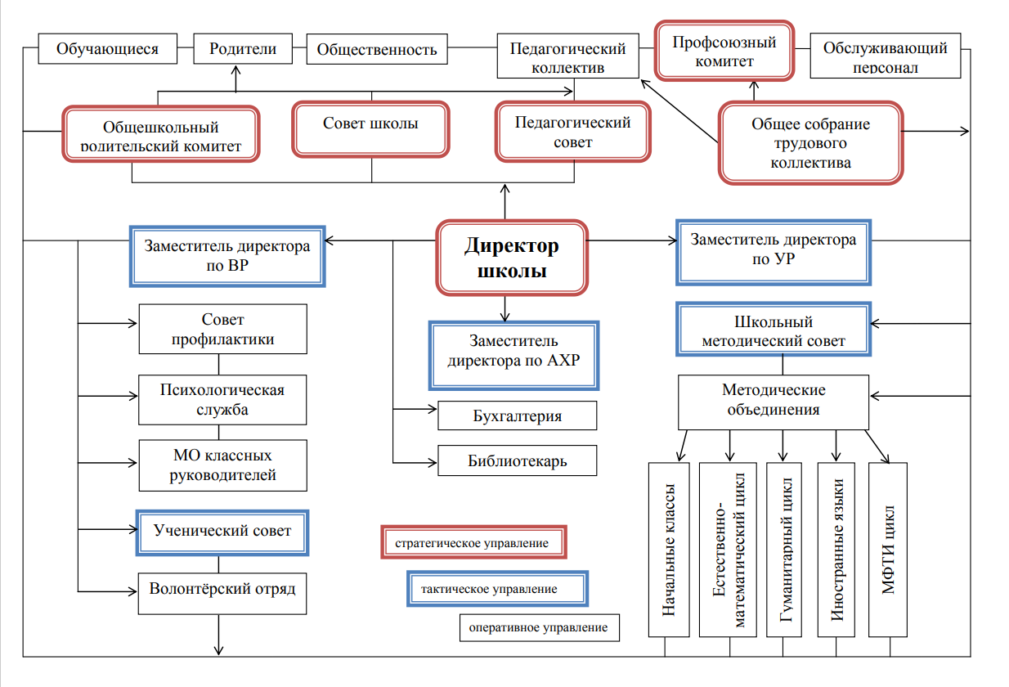

III. ОЦЕНКА ОБРАЗОВАТЕЛЬНОЙ ДЕЯТЕЛЬНОСТИ
Образовательная деятельность организуется в соответствии:
- с Федеральным законом от 29.12.2012 № 273-ФЗ «Об образовании в Российской Федерации»;
- приказом Минпросвещения России от 31.05.2021 № 286 «Об утверждении федерального государственного образовательного стандарта начального общего образования»;
- приказом Минпросвещения России от 31.05.2021 № 287 «Об утверждении федерального государственного образовательного стандарта основного общего образования»;
- приказом Минобрнауки от 06.10.2009 № 373 «Об утверждении и введении в действие федерального государственного образовательного стандарта начального общего образования»;
- приказом Минобрнауки от 17.12.2010 № 1897 «Об утверждении федерального государственного образовательного стандарта основного общего образования»;
- приказом Минобрнауки от 17.05.2012 № 413 «Об утверждении федерального государственного образовательного стандарта среднего общего образования»;
- СП 2.4.3648-20 «Санитарно-эпидемиологические требования к организациям воспитания и обучения, отдыха и оздоровления детей и молодежи»;
- СанПиН 1.2.3685-21 «Гигиенические нормативы и требования к обеспечению безопасности и (или) безвредности для человека факторов среды обитания» (действуют с 01.03.2021);
- СП 3.1/2.4.3598-20 «Санитарно-эпидемиологические требования к устройству, содержанию и организации работы образовательных организаций и других объектов социальной инфраструктуры для детей и молодежи в условиях распространения новой коронавирусной инфекции (COVID-19)»;
- Уставом школы;
- основными образовательными программами по уровням образования, включая рабочие программы воспитания, учебные планы, планы внеурочной деятельности, календарные учебные графики, календарные планы воспитательной работы;
- расписанием занятий.
Учебные планы 1-х и 2–4-х классов ориентированы на четырехлетний нормативный срок освоения основной образовательной программы начального общего образования (реализация ФГОС НОО-2021), 5-х и 6–9-х классов – на пятилетний нормативный срок освоения основной образовательной программы основного общего образования (реализация ФГОС ООО второго поколения и ФГОС-2021 в 5 классах), 10–11-х классов – на двухлетний нормативный срок освоения образовательной программы среднего общего образования (ФГОС СОО).
Форма обучения: очная.
Язык обучения: русский.
Таблица 2. Общая численность обучающихся, осваивающих образовательные программы в 2022 году
Название образовательной программы | Численность обучающихся
Основная образовательная программа начального общего образования по ФГОС начального общего образования, утвержденному приказом Минпросвещения России от 31.05.2021 № 286 | 476
Основная образовательная программа основного общего образования по ФГОС основного общего образования, утвержденному приказом Минпросвещения России от 31.05.2021 № 287 | 110
Основная образовательная программа основного общего образования по ФГОС основного общего образования, утвержденному приказом Минобрнауки от 17.12.2010 № 1897 | 355
Основная образовательная программа среднего общего образования по ФГОС среднего общего образования, утвержденному приказом Минобрнауки от 17.05.2012 № 413 | 71
Всего в 2022 году в образовательной организации получали образование 1012 обучающихся.
Школа реализует следующие образовательные программы:
- основная образовательная программа начального общего образования по ФГОС начального общего образования, утвержденному приказом Минпросвещения России от 31.05.2021 № 286;
- основная образовательная программа основного общего образования по ФГОС основного общего образования, утвержденному приказом Минпросвещения России от 31.05.2021 № 287;
- основная образовательная программа основного общего образования по ФГОС основного общего образования, утвержденному приказом Минобрнауки от 17.12.2010 № 1897;
- основная образовательная программа среднего общего образования по ФГОС среднего общего образования, утвержденному приказом Минобрнауки от 17.05.2012 № 413;
- адаптированная основная общеобразовательная программа НОО, ООО;
- дополнительные общеразвивающие программы.

Переход на обновленные ФГОС
Во втором полугодии 2021/22 учебного года школа проводила подготовительную работу по переходу с 1 сентября 2022 года на ФГОС начального общего образования, утвержденного приказом Минпросвещения от 31.05.2021 № 286, и ФГОС основного общего образования, утвержденного приказом Минпросвещения от 31.05.2021 № 287, МБОУ «Школа № 34» разработало и утвердило дорожную карту, чтобы внедрить новые требования к образовательной деятельности. В том числе определило сроки разработки основных общеобразовательных программ – начального общего и основного общего образования, вынесло на общественное обсуждение перевод всех обучающихся начального общего и основного общего образования на новые ФГОС и получило одобрение у 96 процентов участников обсуждения. Для выполнения новых требований и качественной реализации программ в МБОУ «Школа № 34» на 2022 год запланирована масштабная работа по обеспечению готовности всех участников образовательных отношений через новые формы развития потенциала.
Деятельность рабочей группы в 2021–2022 годы по подготовке Школы к постепенному переходу на новые ФГОС НОО и ООО можно оценить как хорошую: мероприятия дорожной карты реализованы на 100 процентов.
С 1 сентября 2022 года МБОУ «Школа № 34» приступила к реализации ФГОС начального общего образования, утвержденного приказом Минпросвещения от 31.05.2021 № 286, и ФГОС основного общего образования, утвержденного приказом Минпросвещения от 31.05.2021 № 287, в 1-4-х и 5-х классах. Школа разработала и приняла на педагогическом совете 28.08.2022 (протокол № 1) основные общеобразовательные программы – начального общего и основного общего образования, отвечающие требованиям новых стандартов, а также определила направления работы с участниками образовательных отношений для достижения планируемых результатов согласно новым требованиям.

Внедрение новых предметных концепций
С 1 сентября 2022 года МБОУ «Школа № 34» внедряет в образовательный процесс новые предметные концепции:
- концепцию преподавания учебного предмета «Биология» в общеобразовательных организациях Российской Федерации, реализующих основные образовательные программы;
- концепцию преподавания предметной области «Основы духовно-нравственной культуры народов России»;
- концепцию экологического образования в системе общего образования.
С целью внедрения новых концепций преподавания разработан план, куда включены мероприятия, которые помогут преподавать учебные предметы с учетом новых концепций.
В соответствии с планом проведена ревизия рабочих программ учебных предметов «Биология» и «ОДНКНР». Также проведена ревизия рабочих программ учебных предметов на соответствие концепции экологического образования в системе общего образования. Рабочие программы учебных предметов приведены в соответствие с новыми концепциями.
В рамках реализации концепции преподавания учебного предмета «Биология» разработаны контрольно-измерительные материалы для оценки качества образования по биологии и контроля соответствия концепции преподавания биологии, увеличено количество практических работ и оснащение кабинета комплектами лабораторного оборудования и реактивов.
В рамках внеурочной деятельности и предметного компонента “ОДНКНР” школьники изучают значимые для всей Российской Федерации исторические события, культурные явления и достояния, знакомятся с культурным наследием, ключевыми историческими личностями и самобытными историко-культурными явлениями своего региона.

Включение в образовательный процесс детей из ДНР, ЛНР и Украины
В марте 2022 года в школу зачислены обучающиеся, прибывшие из ДНР, ЛНР и Украины:
- на уровень НОО – 1 обучающийся (4-й класс);
- уровень ООО – 1 обучающийся ( 8-й класс);
- В школе проведена работа по адаптации детей-беженцев в новых условиях:
- организованы консультации для родителей прибывших школьников с целью информирования об условиях обучения, поддержки и выявления особых образовательных потребностей обучающихся;
- классные руководители проинформировали вновь прибывших обучающихся о правилах пользования ЭОР и ЦОР, изучили образовательные потребности и интересы учеников, включили в планы воспитательной работы мероприятия по сплочению коллектива.
В целях обеспечения комплексной психолого-педагогической поддержки учеников с территорий ДНР, ЛНР и Украины организована совместная работа специалистов социально-психологической службы Школы. Педагог-психолог провела индивидуальные консультации для учеников, чтобы помочь справиться со стрессом, преодолеть последствия травматического события, научить способам саморегуляции.

Применение ЭОР и ЦОР
В 2022 году была проведена работа по внедрению цифровой образовательной платформы ФГИС «Моя школа». Организован обучающий семинар для педагогов. На мероприятиях педагоги изучили функциональные возможности платформы и порядок подключения к цифровому ресурсу.
МБОУ «Школа № 34» осуществляет реализацию образовательных программ с применением ЭОР, включенных в федеральный перечень электронных образовательных ресурсов, допущенных к использованию при реализации имеющих государственную аккредитацию образовательных программ начального общего, основного общего, среднего общего образования (приказ Минпросвещения от 02.08.2022 № 653).
В связи с этим в 2022 году была проведена ревизия рабочих программ на предмет соответствия ЭОР, указанных в тематическом планировании, федеральному перечню (приказ Минпросвещения от 02.08.2022 № 653). В ходе посещения уроков осуществлялся контроль использования ЭОР.
По итогам контроля установлено:
- Все рабочие программы учебных предметов содержат ЭОР, включенные в федеральный перечень электронных образовательных ресурсов, допущенных к использованию при реализации имеющих государственную аккредитацию образовательных программ начального общего, основного общего, среднего общего образования (приказ Минпросвещения от 02.08.2022 № 653).
- На уроках учителя используют ЭОР, включенные в федеральный перечень электронных образовательных ресурсов, допущенных к использованию при реализации имеющих государственную аккредитацию образовательных программ начального общего, основного общего, среднего общего образования (приказ Минпросвещения от 02.08.2022 № 653).
- Мероприятия по подключению к ФГИС «Моя школа» в МБОУ « Школа № 34» выполнены на 99 процентов. По состоянию на 31.12.2022 в МБОУ «Средняя Школа№ 34» обеспечено подключение к ФГИС «Моя школа»:
- обучающихся –;
- родителей –;
- педагогических работников –.

Профили обучения
В 2022/23 году для обучающихся 10-х классов были сформированы два профиля. Наибольшей популярностью пользовались социально-экономический и универсальный профили. В 10А классе создана психолого-педагогическая группа. Внеурочные занятия по психологии и педагогике проходят на базе РГУ им. С.А.Есенина
Таблица 3. Профили и предметы на углубленном уровне
Профиль | Профильные предметы | Количество учащихся, обучающихся по профилю в 2022/23 учебном году
Социально-экономический | Математика. Экономика  Право | 20
Универсальный | Математика. | 23
Обучающиеся с ограниченными возможностями здоровья
Школа реализует следующие АООП:
- адаптированная основная общеобразовательная программа начального общего образования, основного общего образования обучающихся с ОВЗ.
- Категории обучающихся с ограниченными возможностями здоровья, которые обучаются в Школе:
- ФГОС НОО ОВЗ:
- для слабослышащих(вариант 2.2)-1 чел.;
- с тяжелыми нарушениями речи (вариант 5.1)– 1 чел.;
- вариант 6.2-1 чел.;
- вариант 7.1-4 года -10 чел.;
- вариант 8.4- 1 чел.;
- ФГОС ООО с ОВЗ:
- АООП 5-8 классы:
- вариант 5.1- 1 чел.;
- вариант 7.1-30 чел.
- АООП ОВЗ 9 классы:
- вариант 7.1-15 чел.
- Итого:60 чел.
- 1-4 (14 чел.); 5-8 чел.(31 чел.);
- 9- е классы(15 чел.).

Классы, группы для обучающихся с ОВЗ скомплектованы в зависимости от категории обучающихся, вариантов адаптированных основных образовательных программ и СанПиН: общеобразовательные классы, где ребенок с ОВЗ обучается совместно с обучающимися без ограничений возможностей здоровья по индивидуальной адаптированной образовательной программе.
Разработана программа коррекционной работы, включающая коррекционно-развивающие курсы, которые проводит педагог-психолог. Применяются специальные методы, приемы и средства обучения. В образовательном процессе ведется тщательный отбор и комбинирование методов и приемов обучения с целью смены видов деятельности обучающихся, изменения доминантного анализатора, включения в работу большинства сохранных анализаторов; использование ориентировочной основы действий (опорных сигналов, алгоритмов, образцов выполнения задания).

Внеурочная деятельность
Организация внеурочной деятельности соответствует требованиям ФГОС уровней общего образования. Структура рабочих программ внеурочной деятельности соответствует требованиям стандартов к структуре рабочих программ внеурочной деятельности.
Реализация воспитательного потенциала внеурочной деятельности в целях обеспечения индивидуальных потребностей обучающихся осуществляется в рамках выбранных ими курсов, занятий по следующим направлениям: 2 полугодие 2021-2022 года - общеинтеллектуальному, общекультурному, духовно-нравственному, спортивно-оздоровительному, социальному; 1 полугодие 2022-2023 учебного года - спортивно-оздоровительная деятельность, проектно-исследовательская деятельность, коммуникативная деятельность, художественно-эстетическая творческая деятельность, информационная культура, интеллектуальные марафоны, «Учение с увлечением!» (НОО); общеинтеллектуальному, общекультурному, духовно-нравственному, спортивно-оздоровительному, социальному (ООО, СОО).

2 полугодие 2021-2022 учебного года:

Направление | ФИО педагога | Название кружка | Группа/  класс
Общеинтеллектуальное | Щетинина Г.Н. | Учусь создавать проект | 1А
Спортивно-оздоровительное | Щетинина Г.Н. | Подвижные игры | 1А
Социальное | Щетинина Г.Н. | Разговор о здоровом питании | 1А
Общеинтеллектуальное | Евтеева В.И. | Умники и умницы | 1Б
Социальное | Евтеева В.И. | Разговор о здоровом питании | 1Б
Спортивно-оздоровительное | Евтеева В.И. | Подвижные игры | 1Б
Общекультурное | Авдеева Т.М. | Речь | 1В
Общекультурное | Авдеева Т.М. | Развитие речи | 4Б, 4В
Спортивно-оздоровительное | Авдеева Т.М. | Подвижные игры | 4Б
Духовно-нравственное | Бороненкова Д.А. | Уроки нравственности | 2В
Спортивно-оздоровительное | Бороненкова Д.А. | Подвижные игры | 2В
Социальное | Балашова В.А. | Мы - твои друзья | 2Г
Спортивно-оздоровительное | Балашова В.А. | Подвижные игры | 2Г
Духовно-нравственное | Ускова А.С. | В мире книг | 3Г
Спортивно-оздоровительное | Ускова А.С. | Подвижные игры | 3Г
Общеинтеллектуальное | Семенчук С.Н. | Умники и умницы | 4А
Общеинтеллектуальное | Семенчук С.Н. | Лесенка знаний | 4А
Спортивно-оздоровительное | Семенчук С.Н. | Подвижные игры | 4А
Духовно-нравственное | Бабкина О.Е. | В мире книг | 4В
Спортивно-оздоровительное | Бабкина О.Е. | Подвижные игры | 4В
Общекультурное | Гусева О.Н. | Волшебная палитра | 1В
Спортивно-оздоровительное | Гусева О.Н. | Подвижные игры | 1В
Общекультурное | Глазкова И.С. | Волшебная палитра | 1Г
Общекультурное | Глазкова И.С. | Волшебная палитра | 2В
Общекультурное | Глазкова И.С. | Волшебная палитра | 3Г
Общеинтеллектуальное | Ширшакова Л.Г. | Умники и умницы | 2А
Спортивно-оздоровительное | Ширшакова Л.Г. | Подвижные игры | 2А
Общекультурное | Трушина Е.В. | Речь | 2Б
Спортивно-оздоровительное | Трушина Е.В. | Подвижные игры | 2Б
Общекультурное | Фомина М.Ю. | Занимательный русский язык | 3А
Общеинтеллектуальное | Фомина М.Ю. | В стране Знаек | 3А
Спортивно-оздоровительное | Фомина М.Ю. | Подвижные игры | 3А
Общекультурное | Дедова Е.Г. | Волшебный мир оригами | 3В
Спортивно-оздоровительное | Дедова Е.Г. | Подвижные игры | 3В
Духовно-нравственное | Корсакова Е.Ю. | Книжный клуб | 1Г
Спортивно-оздоровительное | Корсакова Е.Ю. | Подвижные игры | 1Г
Общекультурное | Страшникова Е.Н. | Путешествие в прекрасное | 3Б
Спортивно-оздоровительное | Страшникова Е.Н. | Подвижные игры | 3Б
Общекультурное | Филиппова Е.А. | Удивительная Франция | 2А,4А,2Б,2Г,  4Б,3А,3Б,3В,4В
Общекультурное | Платонова Т.А. | Путешествуем по Англии | 4Б
Спортивно-оздоровительное | Грибов С.А. | Искусство танца | 1А,1Б,1В,  1Г,2А,2Б,2В,2Г,3А,3Б,3В
Общекультурное | Степанченко О.В. | Студия «Вдохновение» | 5А,5Б,  5В
Духовно-нравственное | Садофьев В.А. | ОДКНР | 5А,5Б,5В
Общекультурное | Садофьев В.А. | Школа игры на гитаре | 7А,7Б,  7В
Общекультурное | Филиппова Е.А. | Франция далекая и близкая | 5А,5Б,  5В,  7В
Общеинтеллектуальное | Костиков Е.И. | Занимательная математика | 5А
Общеинтеллектуальное | Костиков Е.И. | Прикладная математика | 8А
Общеинтеллектуальное | Костиков Е.И. | Избранные вопросы математики | 9В,9Б,11А
Общеинтеллектуальное | Родина Т.Г. | Инфознайка | 5Б
Общеинтеллектуальное | Игошина О.В. | Креативный английский | 5В
Спортивно-оздоровительное | Гудков С.В. | Легкая атлетика | 6А,7А,7В,9А
Спортивно-оздоровительное | Гудков С.В. | Меткий стрелок. Пулевая стрельба из пневматического оружия. | 10А
Спортивно-оздоровительное | Гудков С.В. | Баскетбол | 10А,11А,11Б
Общеинтеллектуальное | Букина Н.А. | Биология от А до Я | 6А,6Б,6В
Общеинтеллектуальное | Букина Н.А. | За страницами учебника биологии | 7А,7Б
Общеинтеллектуальное | Карпунова Н.Н. | За страницами учебника математики | 6А,6Б
Общеинтеллектуальное | Карпунова Н.Н. | Математика вокруг нас | 9А
Спортивно-оздоровительное | Красовская Н.В. | Стрейчинг-гимнастика | 6Б,6В,7Б
Социальное | Майструк С.Ю. | Основы финансовой грамотности | 6В,7В,9Б,9А
Общеинтеллектуальное | Кузьмина А.В. | Занимательная математика | 6В
Общеинтеллектуальное | Кузьмина А.В. | Математика вокруг нас | 7В
Общекультурное | Кудрявцева Н.А. | Путешествие по материкам и странам | 7А,7Б
Общекультурное | Николаева М.В. | Знай и люби родной язык | 8А
Общеинтеллектуальное | Николаева М.В. | От простого к сложному | 11Б,11А
Общекультурное | Николаева М.В. | Русский язык и культура речи | 9Б
Социальное | Ким С.Б. | Курс «Мы вместе» | 8А,8Б,8В
Общекультурное | Савинкина Л.А. | Путешествуем по Франции | 8А
Общеинтеллектуальное | Акимушкина О.В. | Художественные и синтаксические средства в тексте | 10А
Общекультурное | Акимушкина О.В. | Люби и знай родной язык | 8Б
Общеинтеллектуальное | Акимушкина О.В. | Смысловое чтение и работа с текстом | 8Б
Общекультурное | Денисова Е.Р. | Удивительная Франция | 11А
Общеинтеллектуальное | Елисеева Е.А. | Физика вокруг нас | 9В,10А
Общеинтеллектуальное | Любакова М.В. | Математическая лаборатория | 11Б
Общеинтеллектуальное | Любакова М.В. | Информатика: стратегия и закономерность | 10А, 11Б
Спортивно-оздоровительное | Макарова А.В. | ВН/Д Юнармия | 8Б,8В
Спортивно-оздоровительное | Макарова А.В. | Олимпийцы | 9Б, 9В
Общекультурное | Малыгина Ю.Н. | Культура речи | 9В
Духовно-нравственное | Назарова О.А. | Музейное дело | 9А, 9Б
Социальное | Чумичев А.А. | Объединение «ШкВо» (Школа вожатых) | 8Б,11А,11Б
Общекультурное | Сумина О.Л. | Кладовая русского языка | 7А,7Б
Общекультурное | Сумина О.Л. | Чтение с увлечением | 8В
Общекультурное | Ламтева Н.А. | Люби и знай родной язык | 8В
Общекультурное | Осипова Л.А. | Русский язык и мы | 9А
Спортивно-оздоровительное | Грибов С.А. | Искусство танца | 5А,5Б,5В,6А,6Б,6В
2 полугодие 2021-2022 учебного года:
ФИО педагога |  | Название курса, кружка | Класс
Щетинина Г.Н. |  | 1. Разговоры о важном  2. Разговор о здоровом питании  3. Тропинка в профессию  4. Подвижные игры | 2А
Евтеева В.И. |  | 1. Разговоры о важном  2. Разговор о здоровом питании  3. Тропинка в профессию  4. Подвижные игры | 2Б
Гусева О.Н. |  | 1. Разговоры о важном | 2В
Кузьмина А.В. |  | 1. Разговоры о важном  2. Занимательная математика  3. Тропинка в профессию | 2Г
Авдеева Т.М. |  | 1. Разговоры о важном  2. Речь  3. Тропинка в профессию | 1Б
Бабкина О.Е. |  | 1. Разговоры о важном  2. Азбука православия  3. Тропинка в профессию | 1В
Семенчук С.Н. |  | 1. Разговоры о важном  2. Мы – твои друзья  3. Тропинка в профессию  4. Творческая палитра | 1А
Фомина М.Ю. |  | 1. Разговоры о важном  2. Занимательный русский язык  3. Тропинка в профессию  4. Подвижные игры | 4А
Дедова Е.Г. |  | 1. Разговоры о важном  2. Тропинка в профессию  3. Подвижные игры  4. Волшебный мир оригами | 4В
Страшникова Е.Н |  | 1. Разговоры о важном  2. Занимательный русский язык  3. Тропинка в профессию | 4Б
Трушина Е.В. |  | 1. Разговоры о важном  2. Речь  3. Тропинка в профессию | 3Б
Ширшакова Л.Г. |  | 1. Разговоры о важном  2. Умники и умницы  3. Тропинка в профессию | 3А
Бороненкова Д.А. |  | 1. Разговоры о важном  2. Уроки нравственности  3. Тропинка в профессию | 3Г
Ускова А.С. |  | 1. Разговоры о важном  2. Занимательная математика  3. Тропинка в профессию  4. Веселый карандаш | 4Г
Балашова В.А. |  | 1. Разговоры о важном  2. Мы – твои друзья  3. Тропинка в профессию | 3Г
Филиппова Е.А. |  | 1. Веселый французский | 2а,б, 3а,б,г, 4а,б
Глазкова И.С. |  | 1. Разговоры о важном  2. Волшебный мир оригами  3. Тропинка в профессию | 1Г
Тарасенко А.А. |  | 1. Умелые ручки  2. Тропинка в профессию | 2в
Грибов С.А. |  | 1. Искусство танца | 1а,б,в,г, 2в,г,3а,б,в,г, 4б,в,г
Педченко А.В. |  | 1. Свет представлений | 1б,в,г,2г,в,3в
Букина Н.А. | - Разговоры о важном  - За страницами учебника биологии  - Профстарт |  | 7б
Патрикеева Н.В. | - Разговоры о важном  - Профстарт |  | 9в
Чумичев А.А. | - Объединение «ШкВо» |  | 6а,9б,10а,б
Зайцева С.В. | - Разговоры о важном  - Глобальные кмпетенции  - Профстарт |  | 10а
Шманова И.П. | - Профстарт |  | 8а,б,в
Любакова М.В. | - Разговоры о важном (5А)  - Прикладная информатика (9в)  - Математическая лаборатрия (11а)  - Информатика, стратегия, закономерность (11а) |  | 5а,9в,11а
Родина Т.Г. | - Разговоры о важном  - Инфознайка  - Профстарт |  | 6б
Карпунова Н.Н. | - Разговоры о важном  - За страницами учебника математики  - Профстарт  - За страницами учебника математики (9В) |  | 7а,9в
Костиков Е.И. | - Разговоры о важном  - Профстарт  - Избранные вопросы математики (10б) |  | 6а, 10б
Исаева И.И. | - Разговоры о важном (5б)  - Профстарт (5б)  - Математика для жизни |  | 5б,9а
Жегулина А.А. | - Разговоры о важном  - За страницами учебника математики  - Профстарт  - Занимательная математика |  | 7в, 6в
Савинкина Л.А. | - Разговоры о важном  - Путешествуем по Франции  - Профстарт |  | 9а
Денисова Е.Р. | - Разговоры о важном  - Удивительная Франция  - Профстарт |  | 5г
Игошина О.В. | - Разговоры о важном  - Учимся для жизни  - Профстарт |  | 6в
Гузова Е.В. | - Разговоры о важном  - Профстарт |  | 5в
Баукина А.М. | - Разговоры о важном |  | 8а
Гудков С.В. | - Легкая атлетика |  | 7а,9в,10б,11а
Ерохова А.С. | - Легкая атлетика |  | 5б,в,г,9б,10а,8а,б,в
Красовская Н.В. | - Легкая атлетика |  | 5а,6а,б,в, 9а,7б,в
Майструк С.Ю. | - Разговоры о важном |  | 8в
Кудрявцева Н.А. | - Разговоры о важном |  | 8б
Николаева М.В. | - Разговоры о важном |  | 10б
Сумина О.Л. | - ОДКНР  - Аспекты читательской грамотности |  | 5а,б,в,г,8а
Акимушкина О.В. | - Разговоры о важном  - Функциональная грамотность на уроках литературы  - Профстарт |  | 9б
Елисеева Е.А. | - Разговоры о важном  - Профстарт |  | 11а
Степанченко О.В. | - Профстарт |  | 5а
Педченко А.В. | - Свет представлений  - Профориентация «Театр» (10б) |  | 6б,7б,7а.в,8а,б,в,10б
Филиппова Е.А. | - Франция – далекая и близкая |  | 5а,б,в, 6а,8в
В течение учебного года педагоги проводили работу по сохранности контингента обучающихся во внеурочной деятельности:
· анкетирование родителей (законных представителей) и обучающихся по выяснению причин низкой посещаемости, потери интереса к занятиям и анализ их результатов;
· вовлечение обучающихся в активную научную, конкурсную, концертную, соревновательную деятельность;
· создание доброжелательной и комфортной атмосферы на занятиях внеурочной деятельности, создание ситуации успеха для каждого ученика;
Внеурочная деятельность была организована в разнообразных формах. Вовлеченность обучающихся по школе в течение года снижалась как по уровням образования, так и в среднем по школе (с 94% до 74,3%). Самая низкая вовлеченность – на уровне СОО (50% по состоянию на конец учебного года).
С 1 сентября 2022 года в планах внеурочной деятельности уровней образования выделено направление – еженедельные информационно-просветительские занятия патриотической, нравственной и экологической направленности «Разговоры о важном». Внеурочные занятия «Разговоры о важном» были включены в планы внеурочной деятельности всех уровней образования в объеме 34 часов.
На основе примерной программы курса «Разговоры о важном», одобренной решением ФУМО (протокол от 15.09.2022 № 6/22), были разработаны рабочие программы внеурочных занятий «Разговоры о важном». Внеурочные занятия «Разговоры о важном» внесены в расписание и проводятся по понедельникам первым уроком еженедельно. Первое занятие состоялось 5 сентября 2022 года. Ответственными за организацию и проведение внеурочных занятий «Разговоры о важном» являются классные руководители.
В первом полугодии 2022/23 учебного года проведено 16 занятий в каждом классе. Внеурочные занятия «Разговоры о важном» в 1–11-х классах:
- фактически проведены в соответствии с расписанием;
- темы занятий соответствуют тематическим планам Минпросвещения;
- формы проведения занятий соответствуют рекомендованным.
Вывод. Планы внеурочной деятельности НОО, ООО и СОО выполнены в полном объеме. В целом качество организации внеурочной деятельности в 2022 году можно признать хорошим.
Воспитательная работа
Воспитательная работа в 2022 году осуществлялась в соответствии с рабочими программами воспитания, которые были разработаны для каждого уровня и включены в соответствующую ООП.
Воспитательная работа по рабочим программам воспитания осуществляется по следующим модулям во 2 полугодии 2021-2022 учебного года:
Инвариантные модули:
- - Модуль «Классное руководство»;
- - Модуль «Школьный урок»;
- - Модуль «Внеурочная деятельность»;
- - Модуль «Работа с родителями»;
- - Модуль «Самоуправление»;
- - Модуль «Профориентация».
  - Вариативные модули:
- - Модуль «Ключевые общешкольные дела»;
- - Модуль «Профилактика»;
- - Модуль «Организация предметно-эстетической среды»;
- -Модуль «Детские общественные объединения» (Первичное отделение РДШ).

Воспитательная работа по рабочим программам воспитания осуществляется по следующим модулям в 1 полугодии 2022-2023 учебного года:
Инвариантные модули:
- Модуль “Урочная деятельность”;
- Модуль “Внеурочная деятельность”;
- Модуль “Классное руководство”;
- Модуль “Основные школьные дела”;
- Модуль “Внешкольные мероприятия”;
- Модуль “Взаимодействие с родителями”;
- Модуль “Самоуправление”;
- Модуль “Профилактика и безопасность”;
- Модуль “Социальное партнерство”;
- Модуль “Профориентация”
- Модуль “Организация предметно-пространственной среды”
- Вариативные модули:
- Модуль “Детские общественные объединения”.

Воспитательные события в Школе проводятся в соответствии с календарными планами воспитательной работы НОО, ООО и СОО. Они конкретизируют воспитательную работу модулей рабочей программы воспитания по уровням образования. Виды и формы организации совместной воспитательной деятельности педагогов, школьников и их родителей разнообразны:
- коллективные школьные дела;
- акции;
- интеллектуальные игры;
- семейные праздники, конкурсы, соревнования;
- игры и тренинги;
- походы и экскурсии;
- церемонии награждения;
- коммунарские сборы
  - и т.д.
Работа по гражданско-патриотическому воспитанию обучающихся МБОУ «Школа № 34» организуется в рамках реализации рабочей программы воспитания, в частности вариативного модуля «Детские общественные объединения» (Объединение “ШкВо”). Деятельность носит системный характер и направлена на формирование:
- гражданского правосознания;
- патриотизма и духовно-нравственных ценностей;
- экологической культуры как залога сохранения человечества и окружающего мира;
- активной гражданской позиции через участие в школьном самоуправлении.

Анализ планов воспитательной работы 1–11-х классов показал следующие результаты:
- планы воспитательной работы составлены с учетом возрастных особенностей обучающихся;
- в планах воспитательной работы предусмотрены различные виды и формы организации воспитательной работы по гражданско-патриотическому воспитанию, которые направлены на всестороннее развитие личности обучающегося и расширение его кругозора;
- наиболее содержательная и интересная внеурочная воспитательная деятельность в гражданско-патриотическом направлении отмечена у следующих классных руководителей: Семенчук С.Н. (4 «А» класс), Щетинина Г.Н. (2”А” класс), Фомина М.Ю.(3А класс), Николаева М.В. (10А класс) .
Посещенные классные мероприятия гражданско-патриотической направленности показывают, что в основном классные руководители проводят классные мероприятия на достаточно высоком уровне.
Классные руководители осуществляют гражданско-патриотическое воспитание обучающихся Школы через разнообразные виды деятельности в очном формате и онлайн: экскурсии; поисково-исследовательскую работу; встречи с участниками локальный войн, ветеранами ВОВ и тружениками тыла, ветеранами труда, выпускниками Школы; кружковую и досуговую деятельность.
Результаты воспитания, социализации и саморазвития школьников за 2022 год
Способы получения информации: педагогическое наблюдение, анализ школьной документации (самоанализ воспитательной деятельности классных руководителей, учителей-предметников, педагогов внеурочной деятельности).
Анализ проведен классными руководителями совместно с заместителем директора по воспитательной работе. По итогам анализа проведено обсуждение его результатов на заседании методического объединения классных руководителей с приглашением педагогов-предметников, педагогов внеурочной деятельности.
Критерий оценки результатов воспитания, социализации и саморазвития школьников: динамика личностного развития школьников в каждом классе.
Какие проблемы личностного развития школьников решены
Анализ личностных результатов обучающихся 1–11-х классов показал, что педагогическому коллективу школы удалось:
· повысить уровень учебной мотивации школьников на уровне НОО на 12 процентов, на уровне ООО – на 23 процента, на уровне СОО – на 4 процента;
· сохранить высокий уровень познавательной активности школьников на уровне НОО – 94 процента, повысить уровень познавательной активности школьников на уровне ООО на 17 процентов, на уровне СОО – на 10 процентов;
· повысить уровень социальной компетентности обучающихся 5–9-х классов до 64 процентов;
· повысить уровень ответственности и самостоятельности обучающихся 9–11-х классов на 42 процента;
· повысить долю обучающихся 9–11-х классов, которые показали сформированность нравственных ценностей, до 81 процента;
Какие проблемы личностного развития решить не удалось
Педагогическому коллективу школы не удалось решить следующие проблемы личностного развития школьников:
· низкий уровень социальной компетентности обучающихся уровня НОО, который выражается у отдельных групп учеников 1–4-х классов в виде неумения включаться в работу группы, неумения сотрудничать, неконструктивного поведения в конфликте, низкий уровень владения элементарными нормами поведения;
Какие проблемы школа будет решать в 2023 году:
· формирование социальной компетентности обучающихся уровня НОО;
· повышение уровня учебной мотивации, познавательной активности, ответственности и самостоятельности, сформированности нравственных ценностей обучающихся 5–11-х классов;
Состояние организуемой в школе совместной деятельности обучающихся и взрослых
Способы получения информации: беседы с обучающимися и их родителями, педагогическими работниками, лидерами ученического самоуправления; анкетирование обучающихся и их родителей, педагогов, лидеров ученического самоуправления; самоанализ воспитательной деятельности классных руководителей, учителей-предметников, педагогов внеурочной деятельности.
Анализ проведен заместителем директора по воспитательной работе, классными руководителями, активом старшеклассников и родителями. По итогам анализа проведено обсуждение на заседании методического объединения классных руководителей.
Критерий: наличие в школе интересной, насыщенной событиями и личностно развивающей совместной деятельности обучающихся и взрослых.
Качество совместной деятельности классных руководителей и их классов (реализация модуля «Классное руководство»)
Классные руководители 1–11-х классов разработали планы воспитательной работы с классами в соответствии с рабочей программой воспитания и календарными планами воспитательной работы уровней образования.
Классными руководителями использовались различные формы работы с обучающимися и их родителями в рамках модуля «Классное руководство»:
· тематические классные часы;
· участие в творческих конкурсах: конкурсы рисунков, фотоконкурсы, конкурс чтецов (дистанционно);
· коллективные творческие дела;
· участие в интеллектуальных конкурсах, олимпиадах (дистанционно);
· индивидуальные беседы с обучающимися;
· работа с портфолио;
· индивидуальные беседы с родителями;
· родительские собрания (дистанционно и очно).
По результатам анкетирования администрации, педагогов-предметников, работников школьной социально-педагогической службы, обучающихся и родителей качество совместной деятельности классных руководителей и их классов за учебный год оценивается как хорошее.
В соответствии с СП 3.1/2.4.3598-20 массовые мероприятия в образовательных организациях запрещены до 01.01.2024. С 26 марта 2022 разрешили проводить массовые мероприятия с участием разных коллективов и приглашенных лиц на воздухе (постановление от 21.03.2022 № 9). В период с 01.09.2021 до 26.03.2022 школьные и классные воспитательные мероприятия проводились классными руководителями в своих классах. В классах, соблюдавших карантин в разные периоды учебного года из-за заболеваемости коронавирусной инфекцией, классные руководители осуществляли воспитательную работу в дистанционном формате.
В апреле и мае были проведены массовые мероприятия, посвященные празднованию Дня Победы в Великой Отечественной войне, и праздники, посвященные окончанию учебного года и «Последние звонки» для выпускников 9-х и 11-х классов.
Наиболее активно принимали участие в школьных мероприятиях обучающиеся следующих классов:
· 1 «А» класс, классный руководитель Щетинина Г.Н.;
· 2 «А» класс, классный руководитель Ширшакова Л.Г.;
· 2 «Г» класс, классный руководитель Балашова В.А.;
· 3 «А» класс, классный руководитель Фомина М.Ю.;
· 4 «А» класс, классный руководитель Семенчук С.Н.;
· 5 «Б» класс, классный руководитель Родина Т.Г.;
· 7 «В» класс, классный руководитель Майструк С.Ю.;
· 9 «Б» класс, классный руководитель Николаева М.В.;
· 9 «В» класс, классный руководитель Зайцева С.В.;
· 11 «Б», классный руководитель Любакова М.В.
Доля обучающихся 1–11-х классов, принявших участие в событиях, мероприятиях, конкурсах, олимпиадах, фестивалях, проектах, соревнованиях различных уровней составила 87 процентов (высокий уровень вовлеченности). Но результаты анкетирования обучающихся, их родителей и педагогов показали, что в основном дети участвуют в мероприятиях под давлением педагогов, уровень добровольности низкий. Возможно, это связано с тем, что педагоги не вовлекают обучающихся в планирование общешкольных дел, не прислушиваются к их мнению, не проводят совместный анализ проведенных общешкольных мероприятий.
Работа с детьми группы риска (в рамках модулей рабочей программы воспитания «Классное руководство», «Работа с родителями», «Школьное самоуправление», «Детские общественные объединения»)
На внутришкольном учете на настоящий момент состоят 3 обучающихся:
1. Левченко Тимур, 8б класс, классный руководитель Акимушкина О.В.;
2. Антонников Артем, 5В класс, классный руководитель Игошина О.В.;
3. Косолапов Дмитрий, 5В класс, классный руководитель Игошина О.В.
Классные руководители указанных выше обучающихся имеют планы индивидуальной профилактической работы с учениками, своевременно проводят индивидуальные беседы, встречи, консультации с детьми и с их родителями.
В 2022 году проведено 6 заседаний Совета профилактики школы в очном формате.
Классные руководители регулярно отслеживают и фиксируют пропуски уроков обучающимися группы риска и проводят работу по предотвращению пропусков и пробелов в успеваемости как с обучающимися, так и с их родителями.
Работа с родителями (в рамках модулей рабочей программы воспитания «Классное руководство» и «Работа с родителями»)
В течение 2022 года проведено по 4 родительских собрания в каждом классе, всего 132 родительских собраний.
Тематика классных родительских собраний разнообразна и соответствует возрасту и психологическим особенностям обучающихся.
Наиболее интересными и полезными были собрания:
· «Как научить первоклассника учиться» – 1 «А» класс, классный руководитель Щетинина Г.Н.;
· «Секретный мир наших детей» – 5 «Б» класс, классный руководитель Родина Т.Г.;
· «Счастлив тот, кто счастлив дома» – 7 «А» класс, классный руководитель Баукина А.М.;
· «Трудности подросткового возраста» – 8 «Б» класс, классный руководитель Акимушкина О.В.

Посещаемость родительских собраний родителями составляет в среднем 97 процентов в 1–4-х классах, 79 процентов – в 5–9-х классах и 61 процент – в 10–11-х классах.
Классные руководители осуществляют индивидуальную работу с родителями: очные и онлайн-консультации, беседы, организуют встречи родителей с педагогами-предметниками.
На общешкольном уровне проведены 2 общешкольных онлайн-собрания с родителями по теме перехода на новые ФГОС НОО и ООО, а также подготовки к ГИА-2022. В них приняли участие около 320 человек в совокупности.
Работа с родителями проводилась также в форме индивидуальных встреч с классными руководителями, педагогами-предметниками, работниками социально-психологической службы, представителями администрации школы.
По сравнению с 2021 годом удалось:
· повысить посещаемость родительских собраний в среднем на 4 процента по школе;
· повысить уровень участия родителей в классных и общешкольных делах в среднем на 3 процента;
· повысить уровень удовлетворенности родителей деятельностью школы в среднем на 8 процентов;
· повысить уровень доверия родителей школе в среднем на 5 процентов.
Качество реализации личностно развивающего потенциала школьных уроков (реализация модуля «Школьный урок»)
Организация интерактивной деятельности обучающихся на уроках отслеживалась через посещение уроков, собеседования с педагогами-предметниками. Чаще всего используют интерактивные формы организации деятельности учителя истории и обществознания, биологии, географии, русского языка и литературы. Наиболее распространена работа обучающихся в малых группах (приемы «Учимся сообща», «Мозговой штурм», «Пресс-конференция»).
По результатам анализа посещения уроков педагогов, самоанализов классных руководителей по воспитательной работе, результатам наблюдения за формами общения педагогов с обучающимися можно сказать, что большинство учителей не ограничиваются только передачей предметных знаний. Учителя используют воспитательные компоненты своих уроков в соответствии с их тематикой, формой организации деятельности детей, их индивидуальными и возрастными особенностями. Однако качество реализации воспитательного компонента уроков находится на среднем уровне. Педагоги слабо используют возможности интегрированных уроков, музейных уроков, уроков-экскурсий и т. п. Не все учителя организуют на своих уроках интерактивную деятельность обучающихся.
Качество существующего в школе ученического самоуправления (реализация модуля «Самоуправление»)
В течение года в школе функционировало первичное отделение РДШ – орган школьного ученического самоуправления, который участвует в планировании общешкольных дел и их организации, а также осуществляет контроль деятельности органов самоуправления 2–11-х классов.
Лидер школьного ученического самоуправления: ученица 9-го класса Поддубкова Кира .
Первичное отделение РДШ работало в соответствии с планом, который был составлен совместно с заместителем директора по ВР.
В течение года регулярно проводились заседания, в рамках которых осуществлялись:
· подготовка и планирование ключевых школьных дел;
· рассмотрение вопросов успеваемости, посещаемости, дисциплины;
· организация дежурства по школе и классам;
· подготовка информационных стендов;
· подготовка, проведение юнармейских мероприятий;
· подготовка и проведение волонтерских акций.
Совместными усилиями заместителя директора по ВР, кураторов РДШ и активистов проведены такие крупные мероприятия, как:
· Праздник 1 сентября
· День учителя
· Новогодние утренники
· День Победы
Достаточно часто инициативы Совета старшеклассников не принимались педагогами и классными руководителями. Это оказало определенное влияние на их работу: к концу года Совет старшеклассников снизил свою активность. Не всегда своевременно и точно выполнялись решения, принятые Советом старшеклассников в классах.
Однако в течение всего учебного года Совет старшеклассников старался проявлять инициативу и выполнять свои обязанности согласно своему плану работы. Работу Совета старшеклассников можно оценить как хорошую.
Качество профориентационной работы школы (реализация модуля «Профориентация»)
Качество профориентационной работы в школе определялось по критериям ее эффективности:
· достаточная информированность обучающихся о профессии и путях ее получения (сформированное ясное представление о требованиях профессии к человеку, конкретном месте ее получения, потребностях общества в данных специалистах);
· потребность в обоснованном выборе профессии (самостоятельно проявляемая школьником активность по получению необходимой информации о той или иной профессии, желание пробы своих сил в конкретных областях деятельности, самостоятельное составление своего профессионального плана);
· уверенность школьника в социальной значимости труда (сформированное отношение к труду как к жизненной ценности);
· степень самопознания школьника (изучение школьником своих качеств);
· наличие у школьника обоснованного профессионального плана.
Удалось повысить долю обучающихся 5–11-х классов, принявших участие в профориентационных проектах, предпрофессиональных пробах, конкурсах, фестивалях профессий до 80 процентов.
Основные мероприятия, проведенные в рамках модуля «Профориентация»:
· тестирование с использованием тестового комплекса «Профдиагностика 2.0»
· встречи с представителями учебных заведений
· встречи с представителями разных профессий
· фестиваль "Знакомство с профессией: "Швейное дело" на базе Центра опережающей профессиональной подготовки
· дни открытых дверей
С целью определения качества профориентационной работы школы проведено анкетирование обучающихся 8–11-х классов. Его результаты показали, что качество профориентационной работы в 8-х классах низкое, в 9-х и 10-х классах – среднее, в 11-х классах – высокое. В среднем по школе результат удовлетворительный.
Работа школьного методического объединения классных руководителей
Школьное методическое объединение классных руководителей в 2022 учебном году работало над темой «Реализация воспитательной работы в рамках модуля "Классное руководство" в условиях перехода на новые образовательные стандарты». Проведено 4 заседания ШМО согласно плану работы на учебный год.
Качество работы ШМО по результатам анкетирования участников объединения и собеседования с руководителем можно оценить как хорошее.
Реализация рабочих программ воспитания и календарных планов воспитательной работы
В 2022 году воспитательная работа школы строилась в соответствии с рабочей программой воспитания. Календарные планы воспитательной работы уровней образования реализованы на 98 процентов.
Не проведены следующие мероприятия календарных планов воспитательной работы НОО, ООО и СОО:
1. Модуль «Ключевые школьные дела»:
· День самоуправления
· День пожилого человека
· Праздничный концерт к 8 марта
Выводы:
1. В личностном развитии школьников за 2022 год отмечается устойчивая позитивная динамика.
2. Качество воспитательной работы школы в 2022 году можно признать хорошим.
3. Воспитательные мероприятия соответствуют поставленным целям и задачам рабочей программы воспитания. Большая часть обучающихся школы приняла активное участие в классных мероприятиях.
4. Обучающиеся школы принимают активное участие в конкурсах и олимпиадах школьного уровня и показывают хорошие результаты.
5. Внеурочная деятельность была организована согласно модулю «Курсы внеурочной деятельности». При этом учитывались образовательные запросы родителей обучающихся. Вовлеченность обучающихся во внеурочную деятельность в течение года можно оценить как удовлетворительную.
6. Работа с обучающимися группы риска и их родителями осуществляется в рамках модуля «Классное руководство» классными руководителями и в рамках модуля «Профилактика» и реализована в полном объеме. По результатам анализа профилактической работы отмечается положительная динамика.
7. Работа с родителями в течение года проводилась согласно модулю «Работа с родителями» и планам воспитательной работы в классах в различных формах. Установлена положительная динамика в посещаемости родительских собраний, вовлеченности и заинтересованности родителей в воспитательных делах школы.
8. Работа органов школьного ученического самоуправления осуществлялась в соответствии с планом модуля «Самоуправления» и «Детские общественные объединения». Работу Первичного отделения РДШ можно оценить как хорошую.
9. Работа по профориентации осуществлялась в соответствии с планом модуля «Профориентация». Эффективность профориентационной работы в среднем по школе можно оценить как удовлетворительную.
10.Работа ШМО классных руководителей осуществлялась в соответствии с планом ШМО и поставленными целями и задачами воспитательной работы. По результатам работу ШМО можно оценить как хорошую.
11.Реализация рабочей программы воспитания осуществлялась в соответствии с календарными планами воспитательной работы по уровням образования. Степень реализации – 98 процентов.
Рекомендации:
1. Поощрить работу:
- 1 «А» класс, классный руководитель Щетинина Г.Н.;
- 2 «А» класс, классный руководитель Ширшакова Л.Г.;
- 2 «Г» класс, классный руководитель Балашова В.А.;
- 3 «А» класс, классный руководитель Фомина М.Ю.;
- 4 «А» класс, классный руководитель Семенчук С.Н.;
- 5 «Б» класс, классный руководитель Родина Т.Г.;
- 7 «В» класс, классный руководитель Майструк С.Ю.;
- 9 «Б» класс, классный руководитель Николаева М.В.;
- 9 «В» класс, классный руководитель Зайцева С.В.;
- 11 «Б», классный руководитель Любакова М.В.

- педагогов-предметников Букину Н.А., Майструк С.Ю., Николаеву М.В., Родину Т.Г., Филиппову Е.А., Чумичева А.А., Ламтеву Н.А., по реализации воспитательной работы в рамках модуля «Школьный урок».

- Педагогов по внеурочной деятельности: Ширшакову Л.Г., Бабкину О.Е., Филиппова Е.А., Степанченко О.В., Чумичева А.А., Ламтеву Н.А., Денисову Е.Р., Савинкину Л.А., Любакову М.В., Костикова Е.И., Карпунову Н.Н., Елисееву Е.А., Букину Н.А., Фомину М.Ю.

- Педагога-психолога Шманову И.П.

- Кураторов Первичного отделения РДШ Балашову В.А. и Шманову И.П.

- Библиотекаря Степанченко О.В.
- При планировании и организации воспитательной работы на 2022/23 учебный год заместителю директора по ВР Малыгиной Ю.Н.:
- привлекать к планированию, организации и анализу общешкольных дел школьников и родительскую общественность;
- пересмотреть формы проведения традиционных общешкольных дел с учетом пожеланий школьников и родителей.

Анализ дополнительного образования
Охват дополнительным образованием в Школе в 2022 году составил 83 процента.
В рамках реализации дополнительного образования были реализованы краткосрочные программы “КАМ” (Конкурс актерского мастерства), "Рукотворное чудо", “Профориентационный курс “В мире профессий”.
Рекомендации: рассмотреть возможность организации кружков и секций за счет привлечения специалистов из других образовательных учреждений в рамках сетевого взаимодействия.
Эффективность воспитательной работы Школы в 2022 году оценивалась по результатам анкетирования обучающихся и их родителей, анкетирования педагогов, а также по результатам оценки личностных результатов школьников в динамике (по сравнению с предыдущим периодом). На основании этих данных можно сделать вывод об удовлетворительном уровне организации воспитательной работы Школы в 2022 году.
Деятельность педагогического коллектива по гражданско-патриотическому воспитанию осуществляется в соответствии с поставленными целью и задачами на удовлетворительном уровне. Все запланированные мероприятия реализованы в полном объеме.

Об антикоронавирусных мерах
МБОУ «Школа № 34» в течение 2022 года продолжала профилактику коронавируса. Для этого были запланированы организационные и санитарно-противоэпидемические мероприятия в соответствии с СП 3.1/2.43598-20 и методическими рекомендациями по организации работы образовательных организаций г. Рязани. Так, Школа:
- закупила бесконтактные термометры, рециркуляторы передвижные и настенные, средства и устройства для антисептической обработки рук, маски медицинские, перчатки;
- разработала графики уборки, проветривания кабинетов, рекреаций, а также создала максимально безопасные условия приема пищи;
- закупила достаточное количество масок для выполнения обязательного требования к ношению масок на экзамене членами экзаменационной комиссии;
- разместила на сайте МБОУ «Школа № 34» необходимую информацию об антикоронавирусных мерах, ссылки распространяли посредством мессенджеров и социальных сетей.

IV. ОРГАНИЗАЦИЯ УЧЕБНОГО ПРОЦЕССА
Организация учебного процесса в Школе регламентируется режимом занятий, учебным планом, календарным учебным графиком, расписанием занятий, локальными нормативными актами Школы.
Начало учебного года – 1 сентября, окончание – 30 мая.
Учебный процесс организован в триместровом режиме.
Продолжительность учебного года: 1-е классы – 33 недели, 2–8-е классы – 34 недели, 9-е и 11-е классы – по окончании ГИА.
Продолжительность уроков – 40 минут.
Образовательная деятельность в Школе осуществляется по пятидневной учебной неделе для 1–11-х классов. Занятия проводятся в две смены: в первую смену — для обучающихся 1-3х, 5,7–11-х классов, во вторую смену - 4,6 классы.
Начало учебных занятий – 8 ч 30 мин.

V. СОДЕРЖАНИЕ И КАЧЕСТВО ПОДГОТОВКИ ОБУЧАЮЩИХСЯ
Проведен анализ успеваемости и качества знаний по итогам 2021/22 учебного года. Статистические данные свидетельствуют об успешном освоении обучающимися основных образовательных программ.
Таблица 5. Статистика показателей за 3 года

№ п/п | Параметры статистики/учебный год | 2019/20 | 2020/2021 | 2021/2022
1 | Количество детей, обучавшихся на конец учебного года, в том числе: | 950 | 971 | 1012
1 | – начальная школа | 448 | 459 | 476
1 | – основная школа | 425 | 443 | 465
1 | – средняя школа | 77 | 69 | 71
2 | Количество учеников, с академической задолженностью:
2 | – начальная школа | 0 | 0 | 0
2 | – основная школа | 3 | 5 | 8
2 | – средняя школа | 1 | 0 | 0
3 | Не получили аттестата:
3 | – об основном общем образовании | 0 | 0 | 3
3 | – о среднем общем образовании | - | -
4 | Окончили школу с аттестатом особого образца:
4 | – в основной школе | 2 | 4 | 7
4 | – в средней школе | 6 | 2 | 4

Приведенная статистика показывает, что положительная динамика успешного освоения основных образовательных программ сохраняется, при этом стабильно растет количество обучающихся Школы.
В Школе организовано профильное обучение на уровне среднего общего образования.

Краткий анализ динамики результатов успеваемости и качества знаний

Таблица 6. Результаты освоения учащимися программы начального общего образования по показателю «успеваемость» в 2022 году. Результаты освоения учащимися программ начального общего образования по показателю «успеваемость»
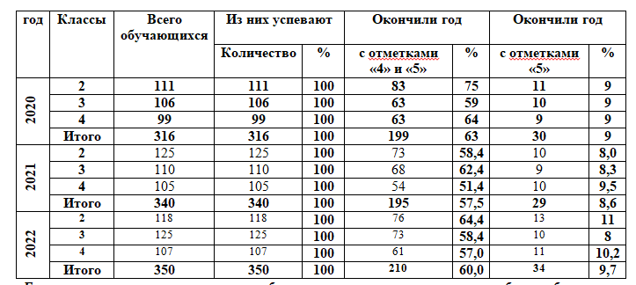
Если сравнить результаты освоения обучающимися программ начального общего образования по показателю «успеваемостью» в 2022 году с результатами освоения учащимися программ начального общего образования по показателю «успеваемость» в 2021 году, то можно отметить, что процент учащихся, окончивших на «4» и «5» и окончивших на «5» повысился на 3,8%.
Показатель | 2019-2020 | 2020-2021 | 2020-2021
Показатель | 2-4 классы | 2-4 классы | 2-4 классы
Всего аттестовано | 316 | 340 | 350
Обучающиеся на «5» | 30/9% | 29/8,6% | 34/9,7%
на «4»и «5» | 199/63% | 195/57,5% | 210/60%
Качество знаний % | 72,4% | 65,9% | 69,7%
Успеваемость % | 100% | 100% | 100%

Таблица 7. Результаты освоения учащимися программы основного общего образования по показателю «успеваемость» в 2022 году

Показатель | 2019-2020 | 2020-2021 | 2021-2022
Показатель | 5-9 классы | 5-9 классы | 5-9 классы
Всего аттестовано | 422 | 443 | 465
Обучающиеся на «5» | 24/6% | 35/8% | 31/7%
на «4»и «5» | 164/39% | 179/40% | 169/36%
Качество знаний % | 45 | 48 | 43
Успеваемость % | 99 | 99 | 98

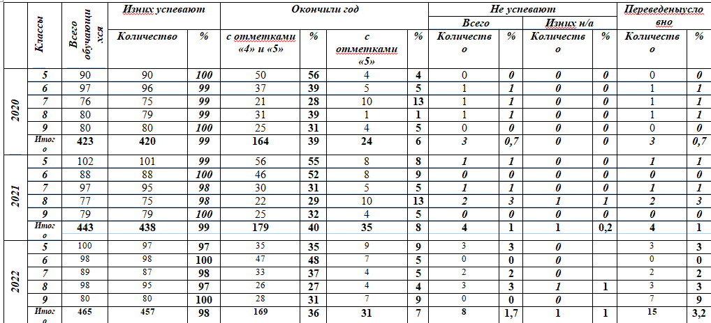
Если сравнить результаты освоения обучающимися программ основного общего образования по показателю «успеваемость» в 2022 году с результатами освоения учащимися программ основного общего образования по показателю «успеваемость» в 2021 году, то можно отметить, что процент учащихся, окончивших учебный год на «4» и «5» снизился на 4%, а окончивших на «5», на 1%, качество знаний снизилось на 5%

Таблица 8. Результаты освоения учащимися программы среднего общего образования по показателю «успеваемость» в 2022 году
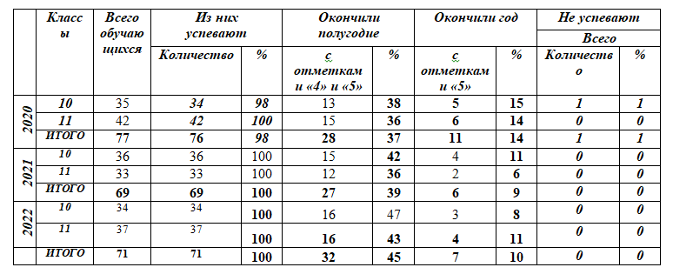
Результат освоения учащимися программ среднего общего образования в 2022 учебном году повысился на 7% Количество обучающихся, которые окончили полугодие на «4» и «5»,увеличилось на 6%, а процент учащихся, окончивших учебный год на «5» - на 1%. В целом, показатель качества знаний в 10-11 классах составил – 45 %

Показатель | 2019-2020 | 2020-2021 | 2021-2022
Показатель | 10-11 классы | 10-11 классы | 10-11 классы
Всего аттестовано | 77 | 69 | 71
Обучающиеся на «5» | 11/14% | 6/9% | 7/10%
на «4»и «5» | 28/37% | 27/39% | 32/45%
Качество знаний % | 51 | 48 | 55
Успеваемость % | 99 | 100 | 100

Динамика качества знаний и успеваемости за 3 года
Показатель | 2019-2020 | 2020-2021 | 2021-2022
Показатель | 2-11 классы | 2-11 классы | 2-11 классы
Качество знаний % | 56 | 55,3 | 55
Успеваемость % | 99 | 99,7 | 99

Результаты ГИА-2022
В 2022 году ГИА прошла в обычном формате в соответствии с порядками ГИА-9 и ГИА-11. Девятиклассники сдавали ОГЭ по русскому языку и математике, а также по двум предметам на выбор. Одиннадцатиклассники сдавали ЕГЭ по двум обязательным предметам – русскому языку и математике – и при желании по предметам по выбору.

Таблица 9. Общая численность выпускников 2021/22 учебного года
 | 9-е классы | 11-е классы
Общее количество выпускников | 80 | 37
Количество обучающихся на семейном образовании | 0 | 3
Количество обучающихся с ОВЗ | 17 | 1
Количество обучающихся, получивших «зачет» за итоговое собеседование/сочинение | 80 | 37
Количество обучающихся, не допущенных к ГИА | 0 | 0
Количество обучающихся, проходивших процедуру ГИА | 80 | 37
Количество обучающихся, сдававших ГИА в форме промежуточной аттестации | 0 | 0
Количество обучающихся, получивших аттестат | 77 | 37
ГИА в 9-х классах
В 2021/22 учебном году одним из условий допуска обучающихся 9-х классов к ГИА было получение «зачета» за итоговое собеседование. Испытание прошло 09.02.2022 в МБОУ «Школа № 34» в очном формате. В итоговом собеседовании приняли участие 80 обучающихся (100%), все участники получили «зачет».
На ГИА по общеобразовательным программам основного общего образования приняло участие 80 обучающихся 9 классов, из них в статусе с ОВЗ, дети-инвалиды -18 обучающихся. К Государственной Итоговой аттестации были допущены все обучающиеся 9 классов. 63 обучающихся сдавали экзамены по 4 предметам в форме ОГЭ, в том числе 1 обучающийся с ОВЗ. 16 человек выбрали 2 экзамена по обязательным предметам в форме ГВЭ, 1 обучающаяся сдавала экзамен в форме ГВЭ на дому.
Результаты написания ОГЭ по предметам по выбору в 2022 году выявили в целом хорошую успеваемость учеников. По всем предметам наблюдается увеличение среднего балла, исключение составляют информатика и французский язык. По результатам сдачи ОГЭ по русскому языку в 2022 году в сравнении с прошлым годом показатели успеваемости стабильны (100%). По математике показатели успеваемости составили (91,3%)
Таблица 10. Результаты ОГЭ по обязательным предметам
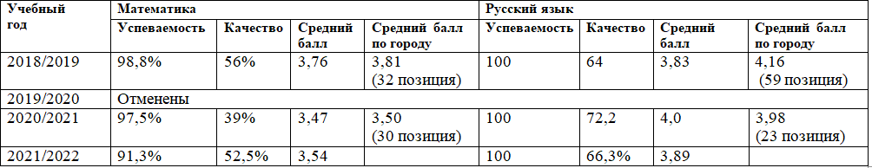
Таблица 11. Результаты ОГЭ в 9-х классах
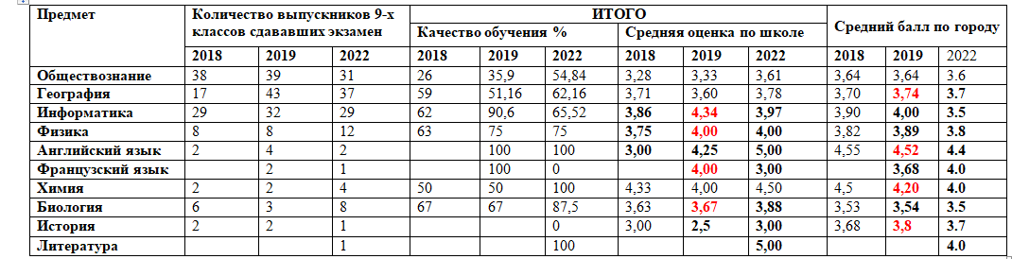

Из представленной таблицы видно, что успеваемость по русскому языку в течение трех лет стабильно составляет 100 процентов, качество снизилось на 6% по русскому языку, успеваемость по математике понизилась на 6,2% , качество повысилось на 14%
77 обучающихся успешно закончили учебный год и получили аттестаты. Количество обучающихся, получивших в 2021/2022 учебном году аттестат об основном общем образовании с отличием получили 7 человек, что составило 9% от общей численности выпускников. 3 обучающихся оставлены на повторное обучение в 9 классе Чибизова Кристина Владимировна, Елисеева Маргарита Алексеевна, Козловцева Полина Евгеньевна.
Таблица 12. Итоговые результаты выпускников на уровне основного общего образования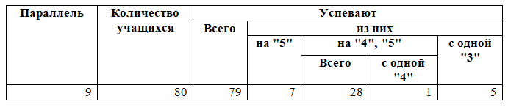
Таким образом, из 80 обучающихся 66 человек успешно прошли ГИА 9 освоили программный материал основного общего образования и переведены в 10 класс. Из них 7 человека окончили 9 класс на 5 и претендуют на аттестат особого образца, 28 человек – на 4 и 5. Общее качество знаний по 9 классам составило - 44 %, что на 5 % больше чем в 2021 году.
ГИА в 11-х классах
В 2021/22 учебном году одним из условий допуска обучающихся 11-х классов к ГИА было получение «зачета» за итоговое сочинение. Выпускники 2021/22 года писали итоговое сочинение 1 декабря 2021 года. В итоговом сочинении приняли участие 37 обучающихся (100%), по результатам проверки все обучающиеся получили «зачет».
В 2022 году все выпускники 11-х классов (37 человек) были допущены и успешно сдали ГИА. Все обучающиеся сдавали ГИА в форме ЕГЭ.
Инструментом независимой оценки образовательных достижений выпускников является государственная итоговая аттестация. Выпускники, поступающие в вузы, сдавали ГИА в форме ЕГЭ. Для выпускников, поступающих в вузы, обязательным был один ЕГЭ по русскому языку и по математике профильной. На основании результатов этих экзаменов выпускникам были выданы аттестаты за 11-й класс. Количество сдававших обязательный ЕГЭ по русскому языку – 37 человек; преодолели минимальный порог все обучающиеся. Выпускников, которые сдавали два обязательных экзамена в форме ГВЭ – по русскому языку и математике не было. Аттестат получили 37 выпускников. Количество обучающихся, получивших в 2021/22 учебном году аттестат о среднем общем образовании с отличием, – 4 человека, что составило 11 процентов от общей численности выпускников.
В течение года осуществлялось постоянное информирование учащихся 11-х классов и их родителей по вопросам подготовки к ГИА-11: проведен ряд родительских собраний, где рассмотрены вопросы нормативно-правового обеспечения ГИА-11, подробно изучены инструкции для участников ЕГЭ и ГВЭ. Разработана и опубликована на сайте «Памятка о правилах поведения на экзамене» и циклограмма организационной подготовки к ЕГЭ и ГВЭ. До сведения учащихся и родителей своевременно доводились результаты всех диагностических работ, учителя-предметники проводили анализ работ с целью выявления причин неудач учащихся и устранения пробелов в знаниях.
Математику профильного уровня в 2022 году сдавали 25 человек, что составило 62,5 процентов от обучающихся 11-х классов. Математику базового уровня сдавали 15 человек.
В 2021/22 учебном году обучающиеся выбрали для сдачи ЕГЭ следующие предметы учебного плана: обществознание – 19 обучающихся, физику – 2, информатику и ИКТ – 12, английский язык – 1, химию – 4, историю – 2, биологию – 10, географию -2, литературу-2.
По результатам сдачи ЕГЭ в 2022 году в сравнении с 2021 годом по школе повысился средний балл по математике профильного уровня (2019 год – 57,22; 2020 год – 42; 2021 год – 55, 2022 год-58), по истории (2019 год – 44; 2020 год – 49; 2021 год – 52, 2022 год-62), биологии (2019 год – 61; 2020 год – 44; 2021 год – 45, 2022 год-51),английскому языку (2019 год – 59; 2020 год – 76; 2021 год – 76,2022 год-91), географии (2019 год – 59; 2021 год – 66, 2022 год-67), по информатике и ИКТ (2019 год – 74; 2021 год – 57,2022 год-61), по обществознанию (2019 год – 52; 2020 год – 50; 2021 год – 48,7,2022 год-62 ).
Снизился средний балл по русскому языку (2019 год – 74; 2020 год – 66; 2021 год – 68, 2022 год-66), физике (2019 год – 65; 2020 год – 49; 2021 год – 58,5,2022 год-51) химии (2019 год – 67; 2020 год – 36; 2021 год – 38, 2022 год-24).
В 2022 году самый низкий средний балл по школе по химии – 24. Набрали ниже минимального количества баллов по химии 2 обучающихся (50% от числа сдававших экзамен), по биологии – 1 обучающийся (10 % от числа сдававших экзамен), по обществознанию – 1 обучающихся (5,3% от числа сдававших экзамен), по информатике -2 обучающихся (16,6% от числа сдававших экзамен), по литературе 1 обучающийся (50% от числа сдававших экзамен).
Таблица 13 Сравнительная таблица результатов государственной итоговой аттестации обучающихся 11-х классов в форме ЕГЭ
Учебный год | Математика (профильный уровень) | Русский язык
2018/2019 | 57,22 | 74
2019/2020 | 42 | 66
2020/2021 | 55 | 68
2021/2022 | 58 | 66
Таблица 14. Доля выпускников, получивших по результатам ЕГЭ высокие баллы (от 81 до 100)
Предмет | Процент обучающихся от числа сдававших экзамен | Количество обучающихся, чел. | Наивысший балл
Русский язык | 100 | 40 | 89
Обществознание | 47,5 | 19 | 90
Английский язык | 2,5 | 1 | 91
Информатика | 30 | 12 | 85
Математика (профильный уровень) | 70 | 28 | 84
Таблица 15 Результаты ЕГЭ по выбору за 3 года
Предмет | Сдавали |  |  | Макс.балл по школе |  |  | Средний балл по школе |  |  | Средний балл ОУ Рязани |  | Средний балл по РФ
 | 2020 | 2021 | 2022 | 2020 | 2021 | 2022 | 2020 | 2021 | 2022 | 2021 | 2022 | 2020 | 2021 | 2022
Русский язык | 40 | 33 | 40 | 96 | 98 | 89 | 66 | 68 | 66 | 72,89 | 72.20 | 71,6 | 71,4 | 68,3
Математика профиль. | 31 | 19 | 25 | 76 | 84 | 84 | 42 | 55,2 | 58 | 54,9 | 61 | 53,9 | 55,1 | 56,9
Математика базовая |  |  | 15 |  |  | 5 |  |  | 4,07 |  | 4.2 | -
Обществознание | 23 | 15 | 19 | 92 | 70 | 92 | 50 | 48,7 | 62 | 60,12 | 63.47 | 56,1 | 56,4 | 59,9
Физика | 14 | 12 | 2 | 66 | 87 | 60 | 49 | 58,5 | 51 | 57,3 | 56.87 | 54,5 | 55,1 | 54,1
История | 4 | 4 | 2 | 58 | 75 | 81 | 49 | 52 | 62 | 57,09 | 57.22 | 56,4 | 54,9 | 58
Английский яз. | 1 | 4 | 1 | 76 | 91 | 91 | 76 | 76 | 91 | 73,7 | 74.59 | 70,9 | 72,2 | 73,3
Биология | 6 | 7 | 10 | 53 | 70 | 67 | 44 | 45 | 51 | 55,1 | 55.23 | 51,5 | 51,1 | 50,2
Литература | 4 |  | 2 | 69 |  | 52 | 65 |  | 38 |  | 52.75 | 65 |  | 60,8
Химия | 2 | 5 | 4 | 44 | 66 | 40 | 36 | 38 | 25 | 60,66 | 56.03 | 54,4 | 53,8 | 54,3
География |  | 1 | 1 |  | 66 | 67 | 67 | 66 | 67 | 61,28 | 58.03 | 60,1 | 59,1 | 54,6
Информатика |  | 3 | 12 |  | 63 | 85 |  | 57 | 61 | 62,8 | 58.98 | 61,2 | 62,8 | 59,6
Франц.яз |  | 1 |  |  | 50 |  |  | 50 |  | 56,6 | 70.3

Таблица 17. Количество медалистов за последние пять лет
Медаль «За особые успехи в учении»
2018 | 2019 | 2020 | 2021 | 2022
3 | 3 | 4 | 2 | 4

Таблица 18. Получили медаль «За особые успехи в учении» в 2021–2022 учебном году
№ п/п | Ф. И. О. выпускника | Класс | Классный руководитель
1 | Барышов Дмитрий Вячеславович | 11 А | Любакова Мария Васильевна
2 | Ломов Максим Владимирович | 11 А | Любакова Мария Васильевна
3 | Соломадина Ксения Сергеевна | 11А | Любакова Мария Васильевна
4 | Хабибуллина Алена Максимовна | 11А | Любакова Мария Васильевна
ВЫВОДЫ
По результатам сдачи ЕГЭ в 2022 году в сравнении с 2020 и 2021 годами по школе:
1. Повысился средний балл по математике профильной, истории, биологии, географии, информатике и ИКТ, обществознанию, английскому языку.
2. Снизился средний балл по русскому языку. Самый низкий средний балл по химии.
3. В 2021/22 году ни один обучающийся не выбрал для сдачи экзамен по французскому языку.
Набрали ниже минимального количества баллов: по химии – 50%, по биологии –10 %, по обществознанию – 5,3%, по информатике -16,6% от числа сдававших экзамен).
Результаты ВПР
В рамках формирующейся независимой системы оценки качества образования в 2022 году в школе были проведены мониторинговые исследования освоения качества ФГОС в форме: - всероссийских проверочных работ (ВПР) в 11-х классах по предметам «география», «биология», «история», «физика», «химия», «английский язык»
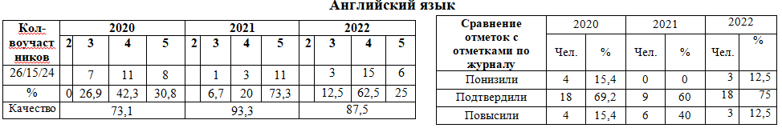
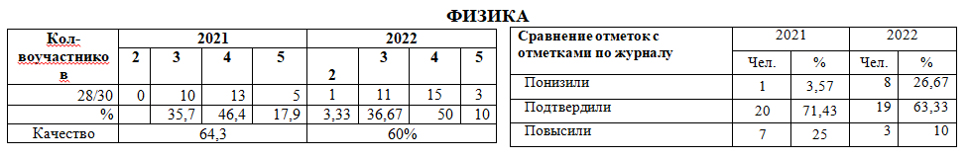
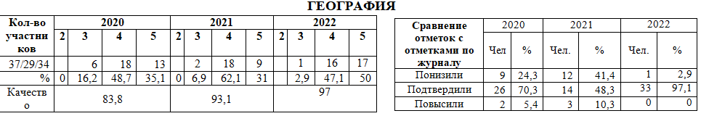
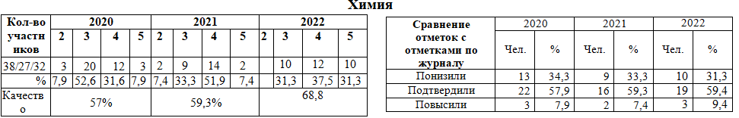
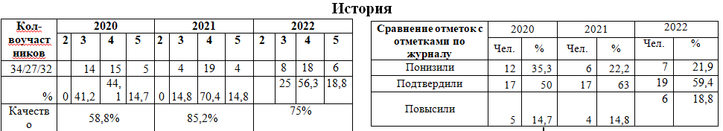
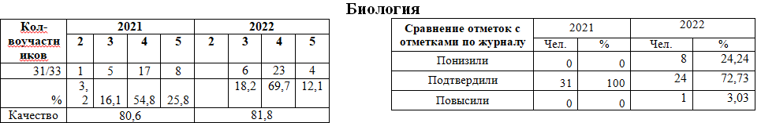

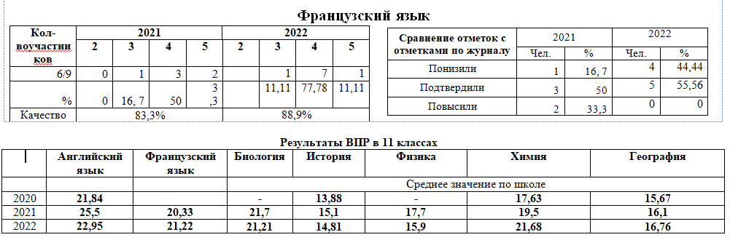

Результаты ВПР в 5-9 классах

В 2022 году в соответствии с приказом Рособрнадзора от 28.03.2022 № 467 «О внесении изменений в приказ Федеральной службы по надзору в сфере образования и науки от 16.08.2021 № 1139 "О проведении Федеральной службой по надзору в сфере образования и науки мониторинга качества подготовки обучающихся общеобразовательных организаций в форме всероссийских проверочных работ в 2022 году" Всероссийские проверочные работы проводились в 5-х, 6-х, 7-х, 8-х, 9-х классах.

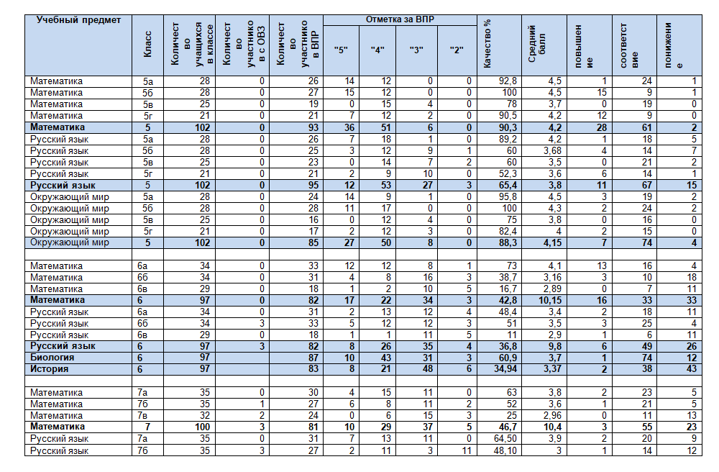
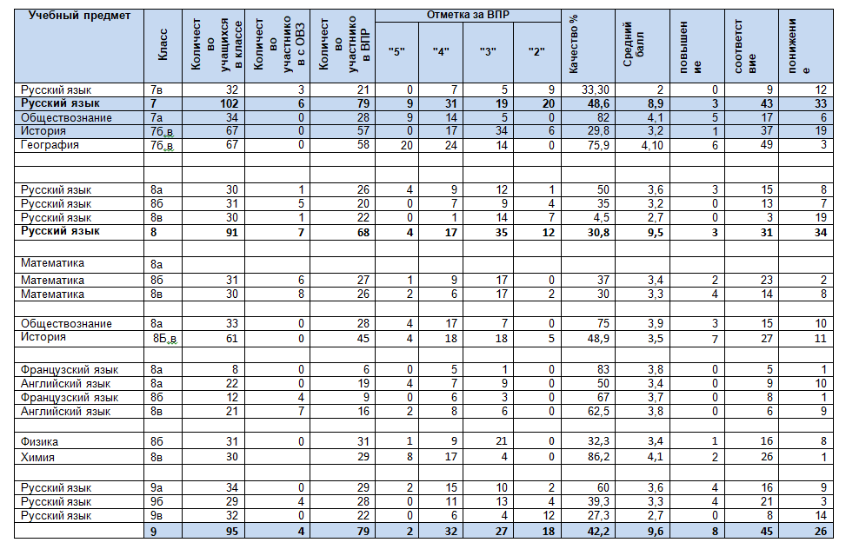

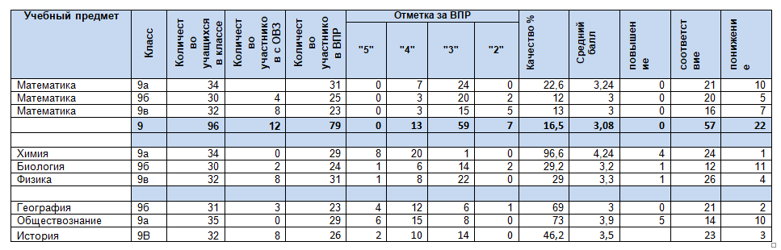
Активность и результативность участия в олимпиадах
В 2022 году проанализированы результаты участия обучающихся Школы в олимпиадах и конкурсах всероссийского, регионального, муниципального и школьного уровней.
Январь-февраль 2022 года, региональный этап ВсОШ.
По результатам муниципального этапа ВсОШ на региональный этап прошли

Предмет | Фамилия | Имя | класс | Наставник | место
Информатика | Трепалин | Александр | 10 | М.В.Любакова | 1
Биология | Сергеева | Елизавета | 10 | Н.А.Букина | 1
Математика | Андреевских | Николай | 9 | Е.И.Костиков | 3
Призером регионального этапа ВсОШ стала:
олимпиада | Фамилия | Имя | Отчество | класс | Учитель | место | место регион
Биология | Сергеева | Елизавета | Сергеевна | 10 | Н.А.Букина | 1 | призер

Осень 2022 года, Школьный этап ВсОШ. В 2022/23 году в рамках ВсОШ прошли школьный и муниципальный этапы. Если в 2021 году в школьном этапе по 12 предметам приняло участие 335 учащихся 4-11 классов, то в 2022 по 15 предметам число увеличилось до 503 чел. Школьный этап олимпиады по математике, биологии, физике, информатике, химии проходил в компьютерной форме на платформе «Сириус».

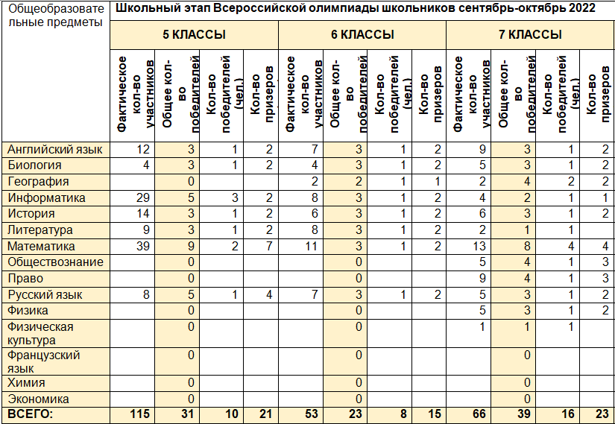

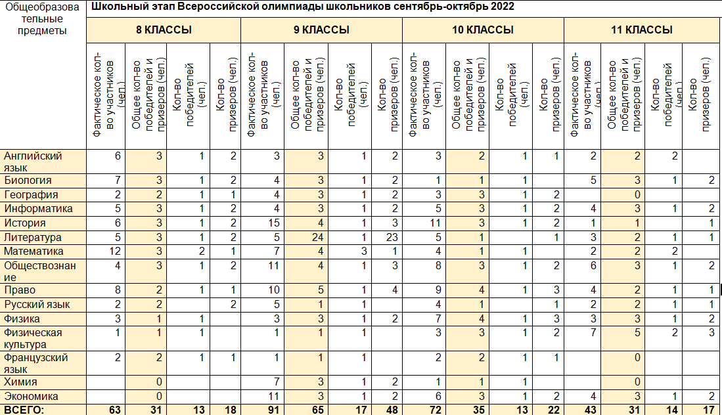

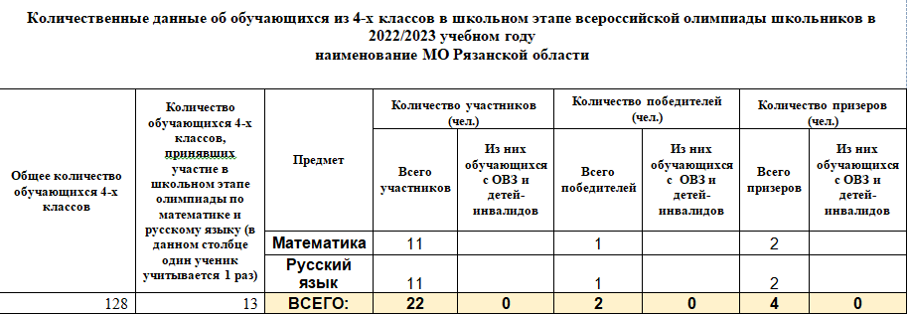

Всего участников школьного этапа олимпиады | 503 | 47%
Всего победителей | 91 | 18,1%
Всего призеров | 164 | 32,6%
В результате рейтингового отбора победителей и призеров школьного этапа ВсОШ на муниципальный этап прошли следующие обучающиеся по предметам в сравнении 2021/2022 г.г. их число выросло с 66 до 74: по праву -11/12 чел., по физике -9/13 чел., по физической культуре – 8/6 чел., по математике - 7/2 чел., по литературе -7/4 чел. , по биологии – 6/7 чел., по географии- 4/3 чел., по обществознанию - 4/5 чел., по французскому языку – 3/4 чел., по русскому языку -2/4 чел., по английскому языку – 2/4 чел, по информатике – 2/2 чел. по химии -1 чел., экономика -4 чел., истории - 4 чел.

Результаты муниципального этапа ВсОШ
Биология
Фамилия | Имя | класс | Наставник | место | 1 | сумма_баллов
Казаков | Максим | 7 | Н.А.Букина | 2 | 25,0 | 25,0
Турлыгина | Милена | 8 | Н.А.Букина | 3 | 24,5 | 24,5
Сергеева | Елизавета | 11 | Н.А.Букина | 2 | 54,0 | 54,0
География
Фамилия | Имя | класс | Наставник | место | 1 | 2 | сумма_баллов
Комарова | Маргарита | 7 | Н.А.Кудрявцева | 3 | 11,0 | 9,5 | 20,5
Литература
Фамилия | Имя | класс | Наставник | место | 1 | 2 | сумма_баллов
Грибанова | Варвара | 7 | Л.А.Осипова | 1 | 20,0 | 20,0 | 40,0
Кульбакова | Полина | 8 | О.Л.Сумина | 3 | 18,0 | 12,0 | 30,0
Право
Фамилия | Имя | класс | Наставник | место | 1 | 2 | сумма_баллов
Гафизова | Асья | 8 | С.Ю.Майструк | 3 | 43,0 | 0,0 | 43,0
Михеев | Дмитрий | 8 | С.Ю.Майструк | 3 | 45,0 | 0,0 | 45,0
Русский язык
Фамилия | Имя | класс | Наставник | место | 1 | сумма_баллов
Комарова | Маргарита | 7 | Л.А.Осипова | 3 | 61,0 | 61,0
Физика
Фамилия | Имя | класс | Наставник | место | 1 | 2 | 3 | 4 | 5 | сумма_баллов
Казаков | Максим | 7 | Е.А.Елисеева | 2 | 10,0 | 5,0 | 9,0 | 3,0 | 0,0 | 27,0
Экономика
Фамилия | Имя | класс | Наставник | место | 1 | 2 | сумма_баллов
Игонькин | Николай | 9 | С.Ю.Майструк | 3 | 25,0 | 15,0 | 40,0 регион
Трепалин | Александр | 11 | С.Ю.Майструк | 3 | 24,0 | 40,0 | 64,0 регион
Информатика
Фамилия | Имя | класс | Наставник | место | 1 | 2 | 3 | 4 | сумма_баллов
Сермягин | Кирилл | 10 | М.В.Любакова | 3 | 100,0 | 100,0 | 100,0 | 60,0 | 360,0 регион
Трепалин | Александр | 11 | М.В.Любакова | 1 | 100,0 | 100,0 | 100,0 | 100,0 | 400,0 регион

 | Всего призеров | биология | информатика | литература | математика | обществознание | экономика | право | физика | русский язык | география
2021 | 6 | 2 | 1 | 1 | 1 | 1 | 0 | 0 | 0 | 0 | 0
2022 | 14 | 3 | 2 | 2 | 0 | 0 | 2 | 2 | 1 | 1 | 1

В 2022 году был проанализирован объем участников конкурсных мероприятий разных уровней. Дистанционные формы работы с учащимися, создание условий для проявления их познавательной активности позволили принимать активное участие в дистанционных конкурсах регионального, всероссийского и международного уровней. Результат – положительная динамика участия в олимпиадах и конкурсах, привлечение к участию в интеллектуальных соревнованиях большего количества обучающихся Школы.
VI. ВОСТРЕБОВАННОСТЬ ВЫПУСКНИКОВ
Таблица 21. Востребованность выпускников
Год выпуска | Основная школа |  |  |  | Средняя школа
Год выпуска | Всего | Перешли в 10-й класс Школы | Перешли в 10-й класс другой ОО | Поступили в профессиональную ОО | Всего | Поступили в вузы | Поступили в профессиональную ОО | Устроились на работу | Пошли на срочную службу по призыву
2020 | 80 | 38 | 3 | 39 | 42 | 26 | 14 | 2 | 0
2021 | 79 | 35 | 8 | 36 | 33 | 25 | 4 | 4 | 0
2022 | 80 | 41 | 7 | 29 | 37 | 29 | 4 | 4 | 0
В 2022 году 98 процентов выпускников 4-х классов, которые перешли в 5-й класс МБОУ “Школа №34”. По сравнению с 2021 годом количество выпускников, которые перешли на следующий уровень образования, увеличилось на 10 процентов. Результаты свидетельствуют о грамотной и эффективной работе управленческой команды по выстраиванию системы преемственности между уровнями образования.
В 2022 году количество выпускников, поступающих в вузы, стабильно по сравнению с общим количеством выпускников 11-го класса.

VII. ФУНКЦИОНИРОВАНИЕ ВНУТРЕННЕЙ СИСТЕМЫ ОЦЕНКИ КАЧЕСТВА ОБРАЗОВАНИЯ
Деятельность по оценке качества образования в МБОУ «Школа № 34» в 2022 году организовывалась на основании Положения о внутренней системе оценки качества образования (ВСОКО) и в соответствии с Планами ВСОКО на 2021/22 и 2022/23 учебные годы.
Внутренняя система оценки качества образования Школы ориентирована на решение следующих задач:
- систематическое отслеживание и анализ состояния системы образования в образовательной организации для принятия обоснованных и своевременных управленческих решений, направленных на повышение качества образовательной деятельности и достижение планируемых результатов;
- максимальное устранение эффекта неполноты и неточности информации о качестве образования как на этапе планирования достижения образовательных результатов, так и на этапе оценки эффективности образовательной деятельности по достижению соответствующего качества образования.
Основными направлениями и целями оценочной деятельности в МБОУ «Школа № 34» являются:
- оценка образовательных достижений обучающихся на различных этапах обучения как основа их промежуточной и итоговой аттестации, а также основа процедур внутреннего мониторинга образовательной организации, мониторинговых исследований муниципального, регионального и федерального уровней;
- оценка результатов деятельности педагогических кадров как основа аттестационных процедур;
- оценка результатов деятельности образовательной организации как основа аккредитационных процедур.
Объектами процедуры оценки качества образовательных результатов обучающихся являются:
- личностные результаты;
- метапредметные результаты;
- предметные результаты;
- участие и результативность в школьных, областных и других предметных олимпиадах, конкурсах, соревнованиях;
- анализ результатов дальнейшего трудоустройства выпускников.
Основными процедурами оценки образовательных достижений обучающихся являются: стартовая и входная диагностики, текущая и тематическая оценка, портфолио, внутришкольный мониторинг образовательных достижений, промежуточная и итоговая аттестацию обучающихся.
Содержание процедуры оценки качества условий образовательной деятельности включает в себя:
- исследование удовлетворенности родителей (законных представителей) качеством образовательного процесса и качеством условий;
- программно-информационное обеспечение, наличие школьного сайта, регулярное пополнение и эффективность его использования в учебном процессе;
- оснащенность учебных кабинетов современным оборудованием, средствами обучения и мебелью;
- обеспеченность методической и учебной литературой;
- диагностику уровня тревожности обучающихся 1-х 5-х и 10-х классов в период адаптации;
- оценку количества обучающихся на всех уровнях образования и сохранения контингента обучающихся;
- оценку кадровых условий реализации образовательной программы (аттестация педагогов, готовность к повышению педагогического мастерства, знание и использование современных методик и технологий, подготовка и участие в качестве экспертов ЕГЭ, ОГЭ, аттестационных комиссий, жюри, участие в профессиональных конкурсах);
- использование социальной сферы микрорайона и города.
Основными методами оценки качества условий образовательной деятельности являются экспертиза, мониторинг, анализ и анкетирование.
Исследование удовлетворенности родителей (законных представителей) качеством образовательного процесса и качеством условий
С целью определения степени удовлетворенности родителей (законных представителей) обучающихся качеством предоставления образовательных услуг и выявления проблем, влияющих на качество предоставления образовательных услуг Школой, был организован онлайн-опрос, в котором принял участие 361 человек (42% от общего числа родителей 1–11-х классов).
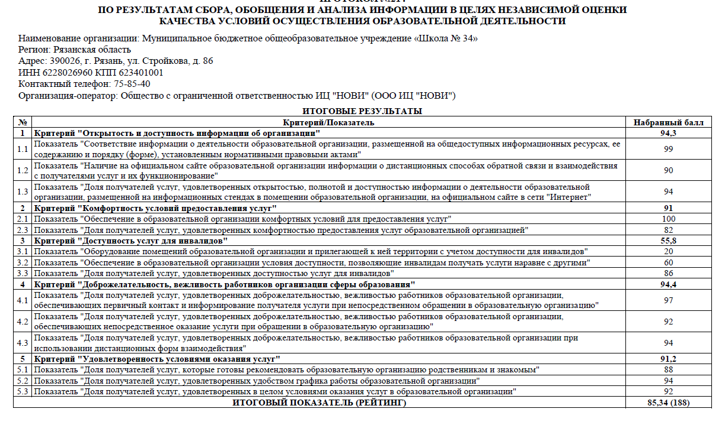

VIII. КАЧЕСТВО КАДРОВОГО ОБЕСПЕЧЕНИЯ
В целях повышения качества образовательной деятельности в МБОУ “Школа №34” проводится целенаправленная кадровая политика, основная цель которой – обеспечение оптимального баланса процессов обновления и сохранения численного и качественного состава кадров в его развитии в соответствии с потребностями Школы и требованиями действующего законодательства.
Основные принципы кадровой политики направлены:
- на сохранение, укрепление и развитие кадрового потенциала;
- создание квалифицированного коллектива, способного работать в современных условиях;
- повышение уровня квалификации персонала.
На период самообследования в МБОУ “Школа №34” работают 53 педагога, из них 2 – внутренних совместителя. Из них один человек имеет среднее специальное образование и обучается в педагогическом университете.
Количество педагогов по стажу работы
До 5 лет | 5-10 | 10-15 | 15-25 | 25 и выше
10-18% | 8-15% | 11-21% | 6-11% | 18-34%
Возрастной состав педагогов
Моложе 25 лет | 25-35 | 35-55 | 55 и старше
7-13% | 10-19% | 12-23% | 24-45%
Аттестация педагогов
Высшая | Первая | Соответствие занимаемой должности | Без категории
20-38% | 10-19% | 12-23% | 11-20%

1. В 2022 году анализ занятий урочной и внеурочной деятельности показал, что 19 процентов педагогов начальной, 14 процентов – основной, 8 процентов – средней школы нуждались в совершенствовании ИКТ-компетенций, а более 15 процентов всех учителей считали, что им не хватает компетенций для реализации ФГОС-2021.
Аналогичное исследование в 2022 году показало, что за год данные значительно улучшились: 12 процентов педагогов начальной, 11 процентов – основной, 6 процентов – средней школы нуждаются в совершенствовании ИКТ-компетенций, и только 4 процента всех учителей считают, что им не хватает компетенций для реализации ФГОС-2021.
При этом стоит отметить, что среди 4 процентов учителей, испытывающих трудности в работе по ФГОС-2021, – вновь поступившие на работу в МБОУ «Школа № 34».
Общие данные о компетенциях педагогов, которые работают по ФГОС-2021, представлены в диаграмме ниже.
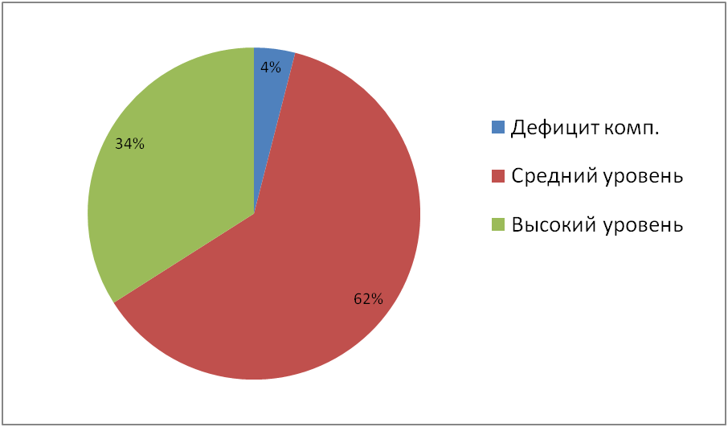
Таким образом, полученные данные свидетельствуют о росте профессиональных компетенций учителей, эффективной работе с кадрами и выбранными дополнительными профессиональными программами повышения квалификации по реализации ФГОС-2021, совершенствованию ИКТ-компетенций.

2. Анализ условий реализации программы начального общего образования и основного общего образования в части формирования функциональной грамотности обучающихся (способности решать учебные задачи и жизненные проблемные ситуации на основе сформированных предметных, метапредметных и универсальных способов деятельности), включающей овладение ключевыми компетенциями, составляющими основу готовности к успешному взаимодействию с изменяющимся миром и дальнейшему успешному образованию, показал достаточную готовность педагогических кадров. Так, 100 процентов педагогов понимают значимость применения такого формата заданий, 95 процентов – не испытывают затруднений в подборе заданий, 5 процентов педагогов планируют применение данных заданий после прохождения соответствующего обучения. В связи с обязательным обеспечением условий формирования функциональной грамотности в план непрерывного профессионального образования педагогических кадров МБОУ «Школа № 34» включены мероприятия по оценке и формированию функциональной грамотности в рамках внутриорганизационного обучения и организации обучения по дополнительным профессиональным программам повышения квалификации педагогов предметных и метапредметных профессиональных объединений.

3. Анализ кадрового потенциала МБОУ «Школа № 34» для внедрения требований обновленного ФГОС основного общего образования в части обеспечения углубленного изучения учебных предметов с целью удовлетворения различных интересов обучающихся показывает, что 5 процентов педагогов не имеют опыта преподавания предметов на профильном уровне в рамках среднего общего образования. В связи с чем принято решение о планировании адресной подготовки педагогов по выбранным обучающимися учебным предметам для углубленного изучения на уровне основного общего образования, развитии системы наставничества и работы в парах.

4. С целью внедрения ФОП в план непрерывного профессионального образования педагогических и управленческих кадров в МБОУ «Школа № 34» на 2023-й год внесены мероприятия по повышению профессиональных компетенций педагогов для работы по федеральными рабочими программами. Запланировано повышение квалификации педагогов для успешного внедрения федеральных образовательных программ в школах.

Выводы: В школе стабильный, профессионально подготовленный, творческий педагогический состав.

IX. КАЧЕСТВО БИБЛИОТЕЧНО-ИНФОРМАЦИОННОГО ОБЕСПЕЧЕНИЯ
Общая характеристика:
- объем библиотечного фонда – 32504 единица;
- книгообеспеченность – 100 процентов;
- обращаемость – 21201 единиц в год;
- объем учебного фонда – 20947 единица.
Фонд библиотеки формируется за счет федерального, областного, местного бюджетов.

Таблица 22. Состав фонда и его использование
№ | Вид литературы | Количество единиц в фонде | Сколько экземпляров выдавалось за год
1 | Учебная | 20947 | 16124
2 | Педагогическая | 147 | 103
3 | Художественная | 8 483 | 11 557
4 | Справочная | 298 | 258
5 | Языковедение, литературоведение | 162 | 73
6 | Естественно-научная | 144 | 48
7 | Техническая | 27 | 12
8 | Общественно-политическая | 42 | 19
Фонд библиотеки соответствует требованиям ФГОС. В 2022 году все учебники фонда соответствовали федеральному перечню, утвержденному приказом Минпросвещения от 20.05.2020 № 254. В ноябре 2022 года также была начата работа переходу на новый федеральный перечень учебников, утвержденный приказом Минпросвещения от 21.09.2022 № 858. Подготовлен перспективный перечень учебников, которые МБОУ «Школа № 34» необходимо закупить до сентября 2023 года. Также составлен список пособий, которые нужно будет списать до даты.
Средний уровень посещаемости библиотеки – 45 человек в день.
На официальном сайте МБОУ «Школа № 34» есть страница библиотеки с информацией о работе и проводимых мероприятиях библиотеки.
Оснащенность библиотеки учебными пособиями достаточная. Отсутствует финансирование библиотеки на закупку периодических изданий и обновление фонда художественной литературы.
X. МАТЕРИАЛЬНО-ТЕХНИЧЕСКАЯ БАЗА
Материально-техническое обеспечение МБОУ «Школа № 34» позволяет реализовывать в полной мере образовательные программы. В МБОУ «Школа № 34» оборудованы 33 учебных кабинета, 21 из них оснащен современной мультимедийной техникой, в том числе:
- лаборатория по физике;
- лаборатория по химии;
- два компьютерных класса;
- столярная мастерская;
- кабинет технологии для девочек;
На втором этаже здания оборудован спортивный зал, на 3 этаже находится актовый зал. На первом этаже оборудованы столовая и пищеблок.
Асфальтированная площадка для игр на территории МБОУ «Школа № 34» и большой стадион находятся на территории школы, где созданы все условия для проведения оздоровительной работы с обучающимися.
Анализ данных, полученных в результате опроса педагогов на конец 2022 года, показывает положительную динамику в сравнении с 2021 годом по следующим позициям:
- материально-техническое оснащение МБОУ «Школа № 34» позволяет обеспечить реализацию основных образовательных программ с применением дистанционных образовательных технологий на уровне начального общего, основного общего и среднего общего образования на 100 процентов в отличие от прежних 65 процентов;
- качественно изменилась оснащенность классов – 93 процента (вместо 65% в 2021 году) оснащены ноутбуками и стационарными компьютерами, 100 процентов кабинетов (вместо 85% в 2021 году) имеют доступ к интернету для выполнения необходимых задач в рамках образовательной деятельности.
При этом полный анализ оснащенности кабинетов согласно требованиям нового ФГОС основного общего образования по предметным областям «Русский язык и литература», «Физика», «Информатика», «Иностранные языки», «Общественно-научные предметы» показал частичное оснащение комплектами наглядных пособий, карт, учебных макетов, специального оборудования, которые обеспечивают развитие компетенций в соответствии с программой основного общего образования. В связи с чем административно-управленческой командой МБОУ «Школа № 34» принято решение о направлении ходатайства учредителю с целью решить вопрос пополнения материальной базы. Также в план работы включены мероприятия по проведению анализа оснащенности кабинетов естественно-научного цикла специальным лабораторным оборудованием с учетом специфики для проведения лабораторных работ и опытно-экспериментальной деятельности в соответствии с программой основного общего образования для последующего принятия соответствующих решений.

СТАТИСТИЧЕСКАЯ ЧАСТЬ
РЕЗУЛЬТАТЫ АНАЛИЗА ПОКАЗАТЕЛЕЙ ДЕЯТЕЛЬНОСТИ ОРГАНИЗАЦИИ
Данные приведены по состоянию на 31 декабря 2022 года.
Показатели | Единица измерения | Количество
Образовательная деятельность
Общая численность учащихся | человек | 1069
Численность учащихся по образовательной программе начального общего образования | человек | 498
Численность учащихся по образовательной программе основного общего образования | человек | 497
Численность учащихся по образовательной программе среднего общего образования | человек | 74
Численность (удельный вес) учащихся, успевающих на «4» и «5» по результатам промежуточной аттестации, от общей численности обучающихся | человек (процент) | 483 (47,8%)
Средний балл ГИА выпускников 9-го класса по русскому языку | балл | 3,89
Средний балл ГИА выпускников 9-го класса по математике | балл | 3,54
Средний балл ЕГЭ выпускников 11-го класса по русскому языку | балл | 66
Средний балл ЕГЭ выпускников 11-го класса по математике | балл | 58
Численность (удельный вес) выпускников 9-го класса, которые получили неудовлетворительные результаты на ГИА по русскому языку, от общей численности выпускников 9-го класса | человек (процент) | 0 (0%)
Численность (удельный вес) выпускников 9-го класса, которые получили неудовлетворительные результаты на ГИА по математике, от общей численности выпускников 9-го класса | человек (процент) | 3 (3,75%)
Численность (удельный вес) выпускников 11-го класса, которые получили результаты ниже установленного минимального количества баллов ЕГЭ по русскому языку, от общей численности выпускников 11-го класса | человек (процент) | 0 (0%)
Численность (удельный вес) выпускников 11-го класса, которые получили результаты ниже установленного минимального количества баллов ЕГЭ по математике, от общей численности выпускников 11-го класса | человек (процент) | 0 (0%)
Численность (удельный вес) выпускников 9-го класса, которые не получили аттестаты, от общей численности выпускников 9-го класса | человек (процент) | 3 (3,75%)
Численность (удельный вес) выпускников 11-го класса, которые не получили аттестаты, от общей численности выпускников 11-го класса | человек (процент) | 0 (0%)
Численность (удельный вес) выпускников 9-го класса, которые получили аттестаты с отличием, от общей численности выпускников 9-го класса | человек (процент) | 7 (9%)
Численность (удельный вес) выпускников 11-го класса, которые получили аттестаты с отличием, от общей численности выпускников 11-го класса | человек (процент) | 4 (11%)
Численность (удельный вес) учащихся, которые принимали участие в олимпиадах, смотрах, конкурсах, от общей численности обучающихся | человек (процент) | 705 (65,9%)
Численность (удельный вес) учащихся – победителей и призеров олимпиад, смотров, конкурсов от общей численности обучающихся, в том числе: | человек (процент) | 159 (14,8%)
− регионального уровня | человек (процент) | 28 (2,6%)
− федерального уровня | человек (процент) | 30 (2,8%)
− международного уровня | человек (процент) | 11 (1%)
Численность (удельный вес) учащихся по программам с углубленным изучением отдельных учебных предметов от общей численности обучающихся | человек (процент) | 0 (0%)
Численность (удельный вес) учащихся по программам профильного обучения от общей численности обучающихся | человек (процент) | 0 (0%)
Численность (удельный вес) учащихся по программам с применением дистанционных образовательных технологий, электронного обучения от общей численности обучающихся | человек (процент) | 0 (00%)
Численность (удельный вес) учащихся в рамках сетевой формы реализации образовательных программ от общей численности обучающихся | человек (процент) | 0 (0%)
Общая численность педработников, в том числе количество педработников: | человек | 53
− с высшим образованием | человек | 45
− высшим педагогическим образованием | человек | 45
− средним профессиональным образованием | человек | 1
− средним профессиональным педагогическим образованием | человек | 7
Численность (удельный вес) педработников с квалификационной категорией от общей численности таких работников, в том числе: | человек (процент) | 30 (57%)
− с высшей | человек (процент) | 20 (38%)
− первой | человек (процент) | 10 (19%)
Численность (удельный вес) педработников от общей численности таких работников с педагогическим стажем: | человек (процент) | 26 (49%)
− до 5 лет | человек (процент) | 8 (15%)
− больше 30 лет | человек (процент) | 18 (34%)
Численность (удельный вес) педработников от общей численности таких работников в возрасте: | человек (процент) | 34 (64%)
− до 30 лет | человек (процент) | 13 (25%)
− от 55 лет | человек (процент) | 21 (40%)
Численность (удельный вес) педагогических и административно-хозяйственных работников, которые за последние пять лет прошли повышение квалификации или профессиональную переподготовку, от общей численности таких работников | человек (процент) | 45 (85%)
Численность (удельный вес) педагогических и административно-хозяйственных работников, которые прошли повышение квалификации по применению в образовательном процессе ФГОС, от общей численности таких работников | человек (процент) | 46 (88%)
Инфраструктура
Количество компьютеров в расчете на одного учащегося | единиц | 0,12
Количество экземпляров учебной и учебно-методической литературы от общего количества единиц библиотечного фонда в расчете на одного учащегося | единиц | 19,5
Наличие в Школе системы электронного документооборота | да/нет | да
Наличие в Школе читального зала библиотеки, в том числе наличие в ней: | да/нет | да
− рабочих мест для работы на компьютере или ноутбуке | да/нет | да
− медиатеки | да/нет | нет
− средств сканирования и распознавания текста | да/нет | да
− выхода в интернет с библиотечных компьютеров | да/нет | да
− системы контроля распечатки материалов | да/нет | да
Численность (удельный вес) обучающихся, которые могут пользоваться широкополосным интернетом не менее 2 Мб/с, от общей численности обучающихся | человек (процент) | 1069 (100%)
Общая площадь помещений для образовательного процесса в расчете на одного обучающегося | кв. м | 2,56

Анализ показателей указывает на то, что МБОУ «Школа № 34» имеет достаточную инфраструктуру, которая соответствует требованиям СП 2.4.3648-20 и СанПиН 1.2.3685-21 и позволяет реализовывать образовательные программы в полном объеме в соответствии с ФГОС по уровням общего образования.
В МБОУ «Школа № 34» созданы условия для реализации ФГОС-2022: разработаны ООП НОО и ООО, учителя прошли обучение по дополнительным профессиональным программам повышения квалификации по тематике ФГОС -2022. Результаты реализации ООП НОО и ООО по ФГОС-2022 показывают, что МБОУ «Школа № 34» успешно реализовала мероприятия по внедрению ФГОС-2022.
МБОУ «Школа № 34» укомплектована достаточным количеством педагогических и иных работников, которые имеют достаточную квалификацию и регулярно повышают свою квалификацию, что позволяет обеспечивать стабильные качественные результаты образовательных достижений обучающихся. Педагоги МБОУ «Школа № 34» владеют высоким уровнем ИКТ-компетенций.
Результаты ВПР показали среднее качество подготовки обучающихся МБОУ «Школа № 34».
С 1 сентября 2022 года МБОУ «Школа № 34» приступила к реализации ФГОС начального общего образования, утвержденного приказом Минпросвещения от 31.05.2021 № 286, и ФГОС основного общего образования, утвержденного приказом Минпросвещения от 31.05.2021 № 287, в 1-4х и 5-х классах.

